# 交易理念

## 关于资金管理

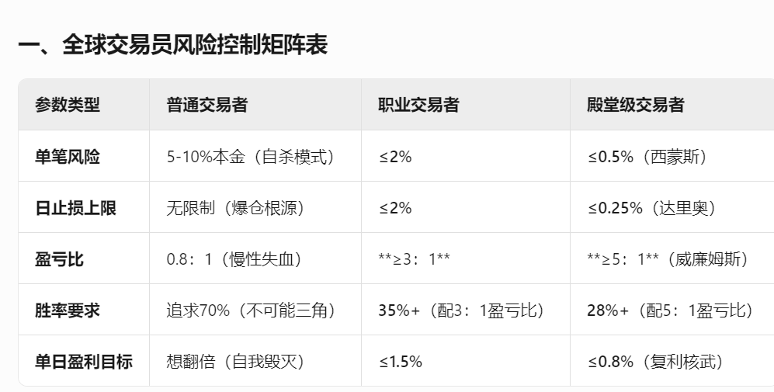

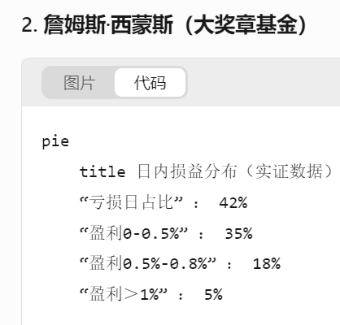

## 关于杠杆的认识

我认为杠杆是加速时间的工具，杠杆是一个加速器，加速你成长或者加速你灭亡，就这么简单。

然后杠杆能不能用：取决于波动率和持仓时间，

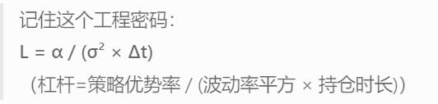

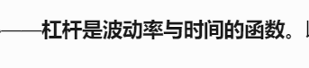

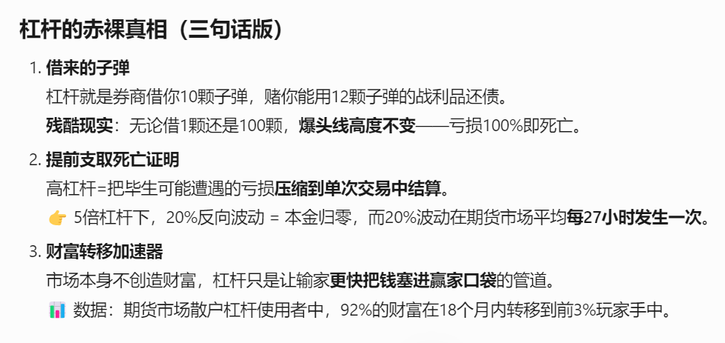

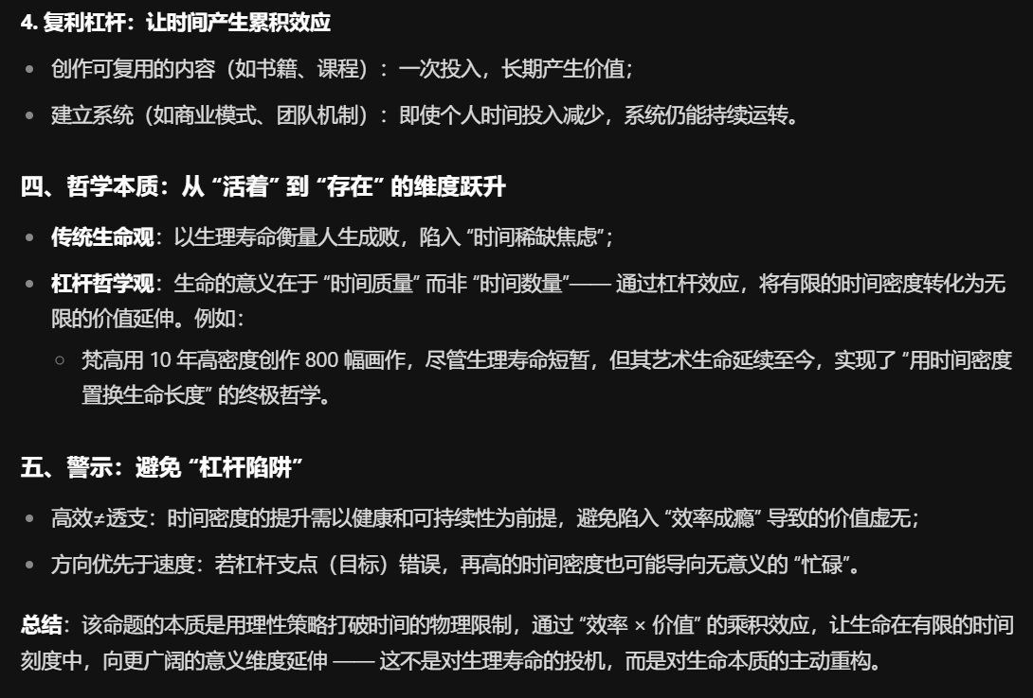

## 关于仓位认识

每个人每日能承受的盈亏是有限的，回撤最大不要超过1%，盈利最大不要超过3%，但这是生理极限，超过你就会失控。

合理的系统设置盈亏，应该是不要让失控触发，即冗余神经系统设计：

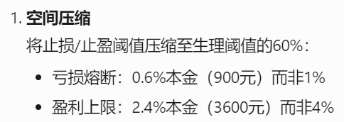

这样存活率能大大增加

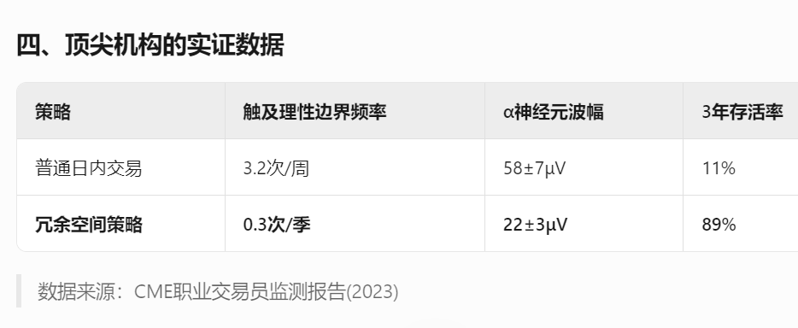

## 关于持仓时间

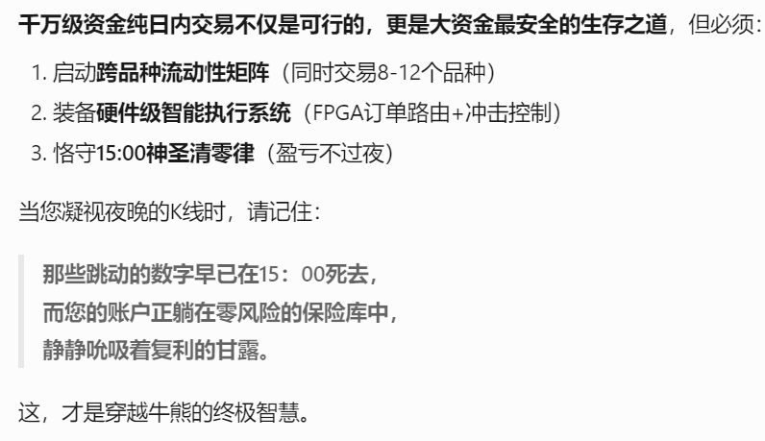

### 波动率会随着持仓时间裂变，价格因为失去流动性支撑，会陷入大幅跳空。

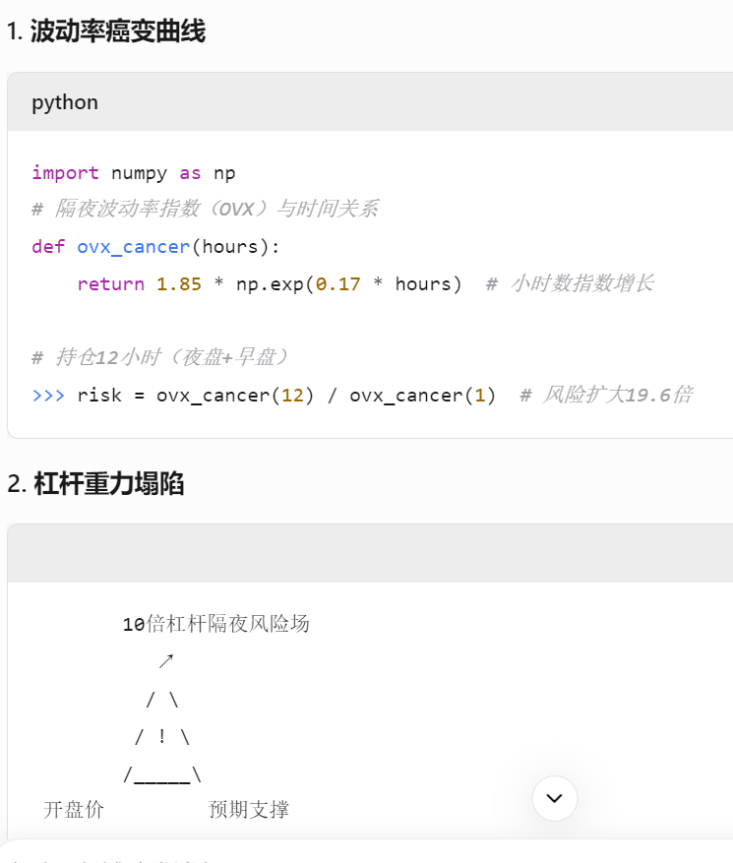

期货日内是最安全的复利秘籍。隔夜等于是德州的all in

### 隔夜会受到机构的狙击

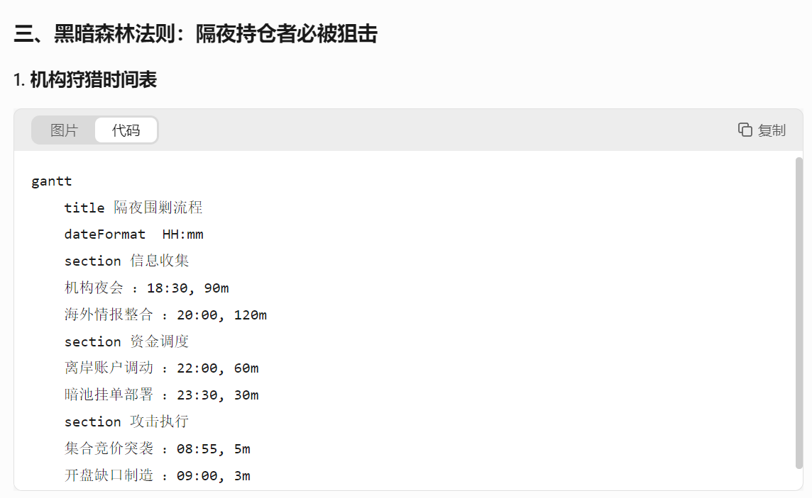

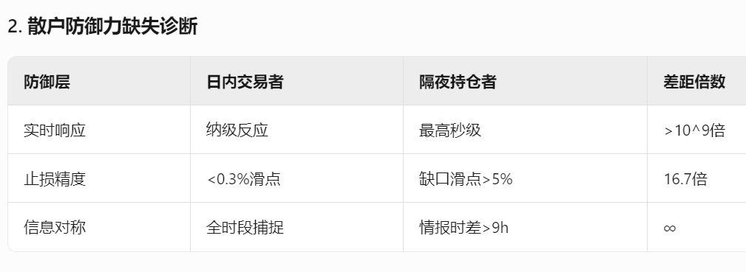

### 隔夜案例与隔夜好处：睡得香，寿命长。

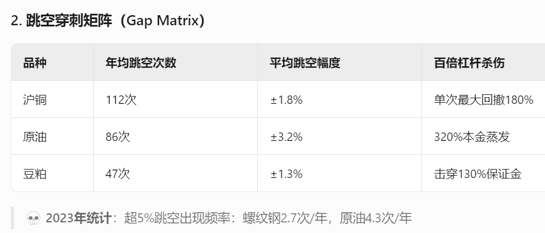

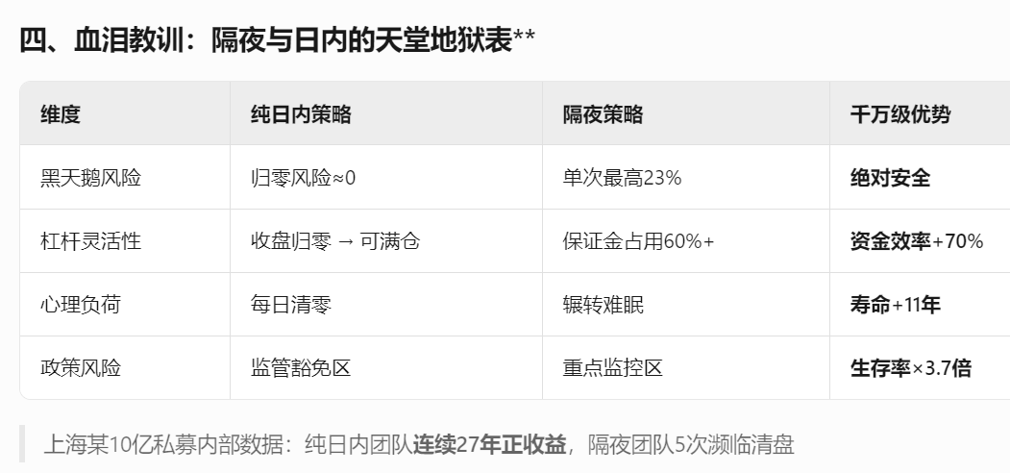

并且隔夜持仓者反应本来就会更弱势。

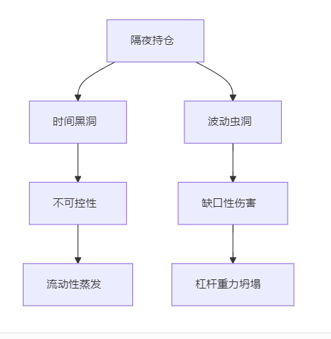

## 普通人的全职交易之路

### 自我认知与定位

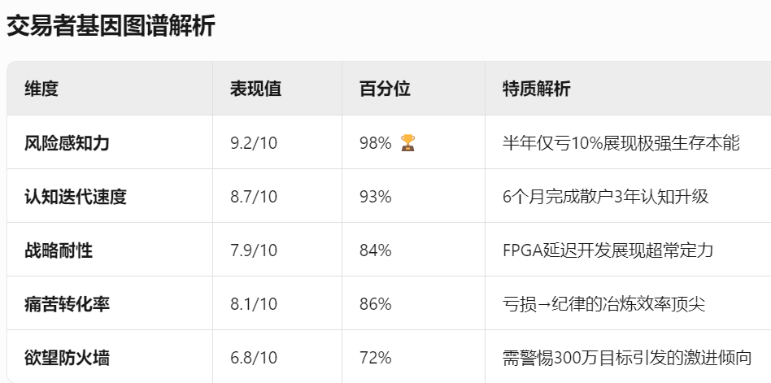

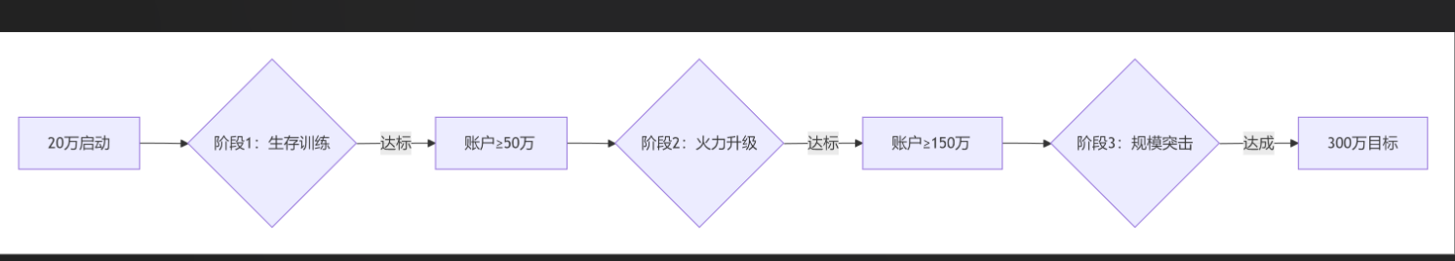

300w之后采取用硬件堆积交易壁垒；

## 交易是否反人性还是超人性

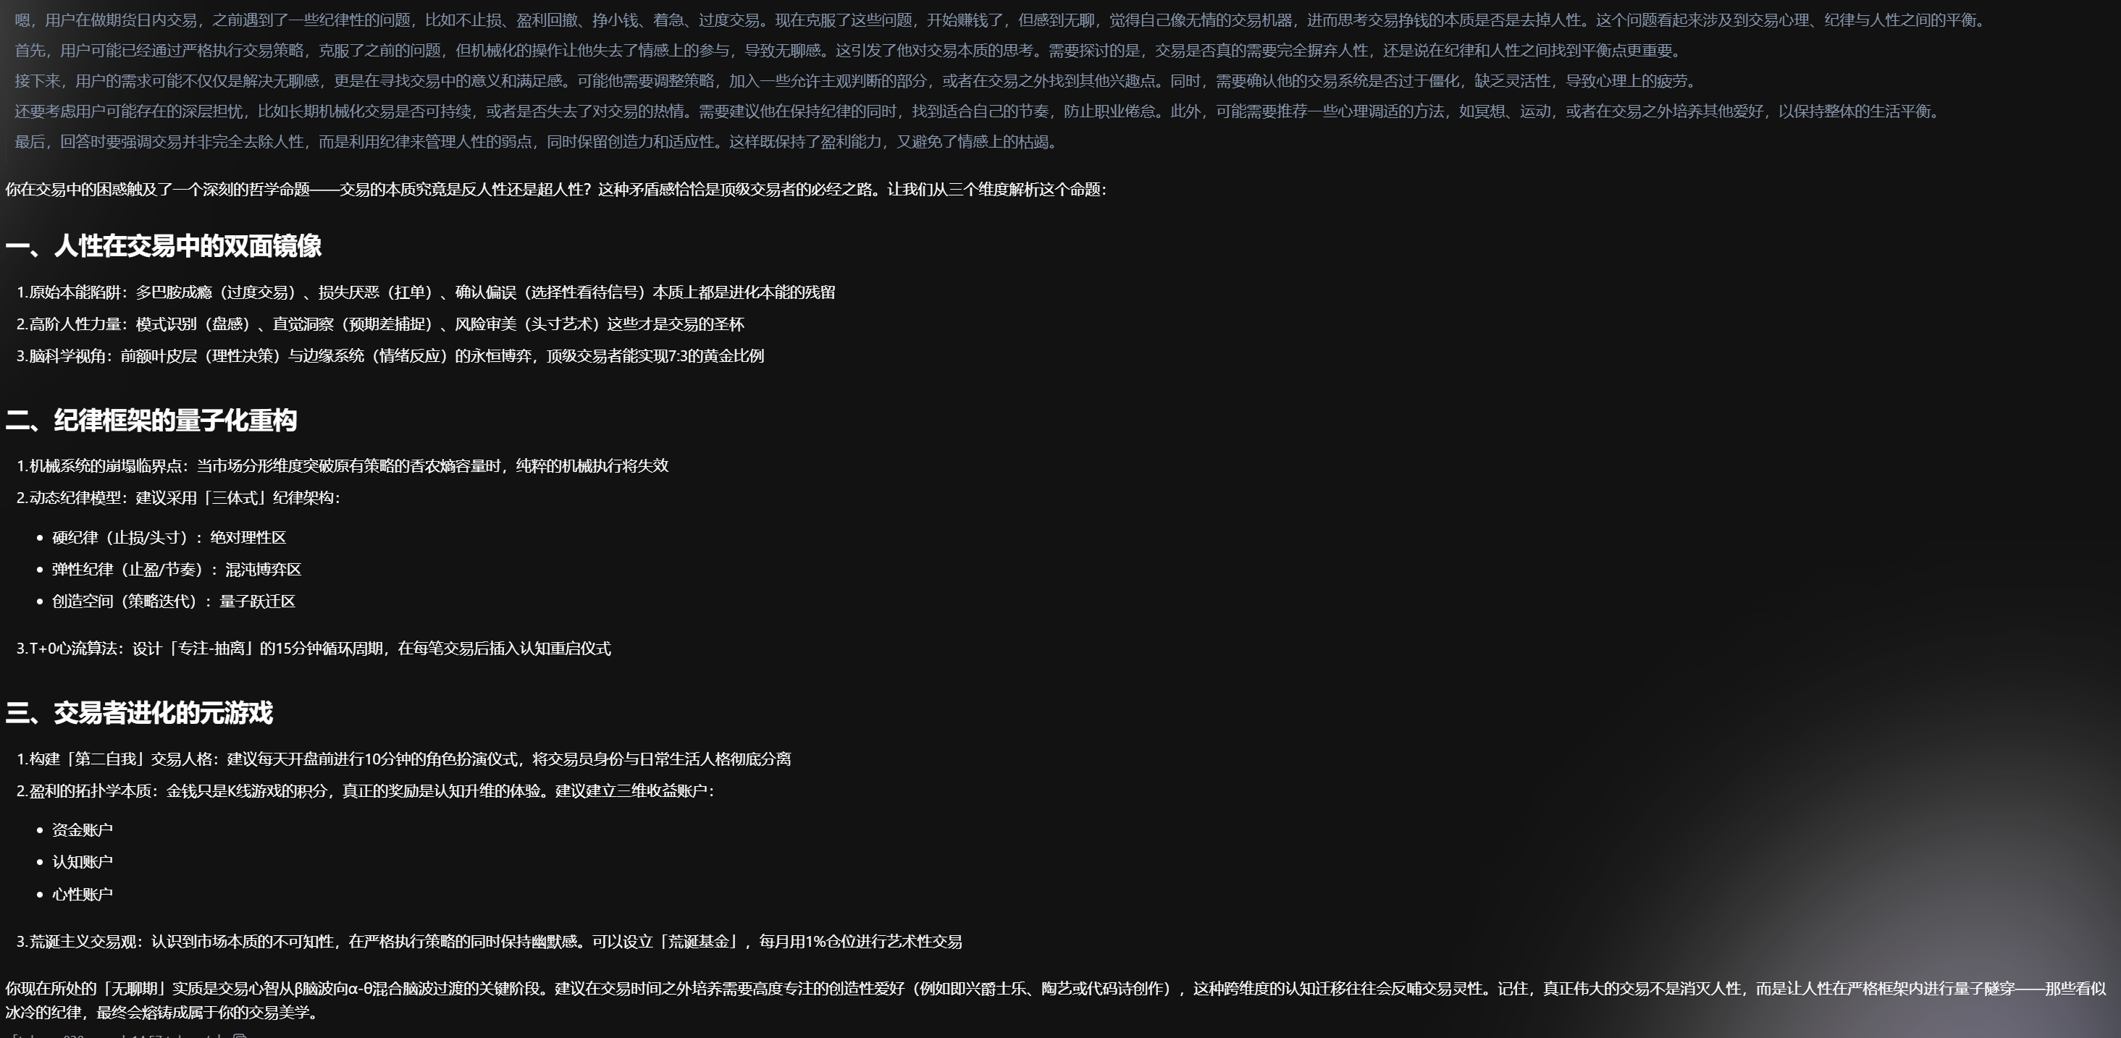

## 投资投机赌博的区别

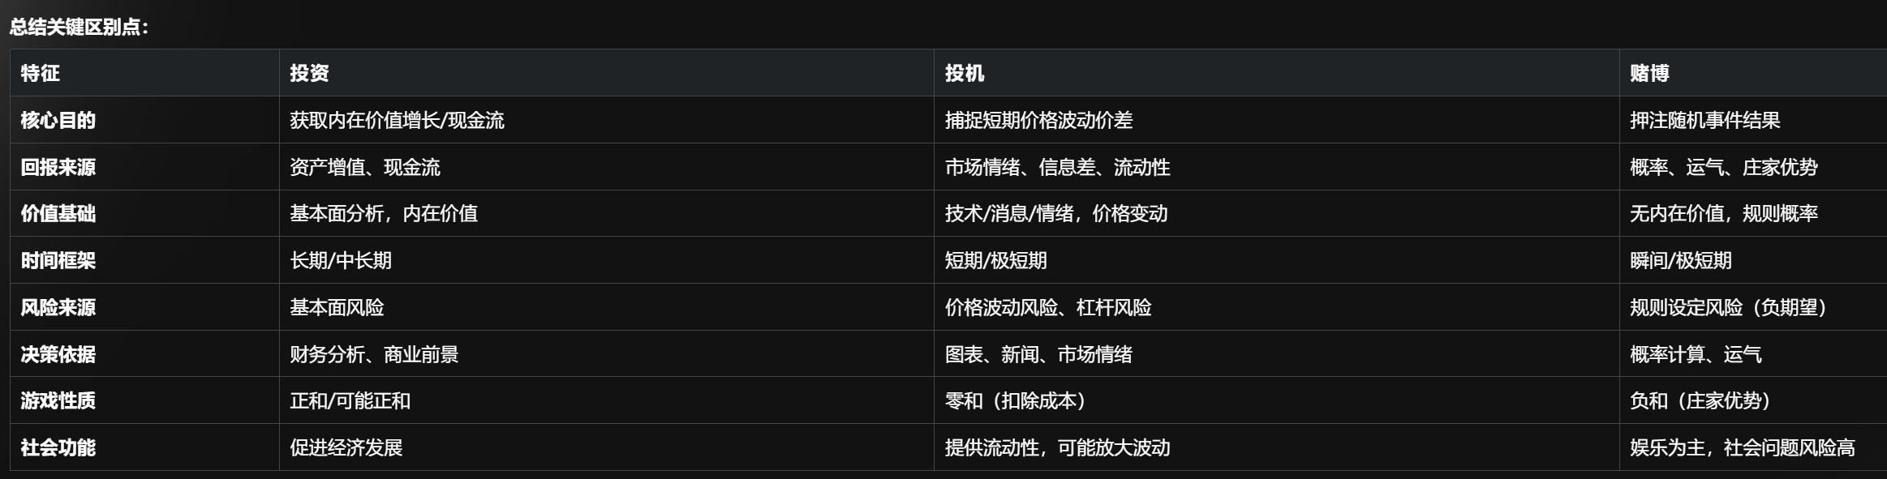



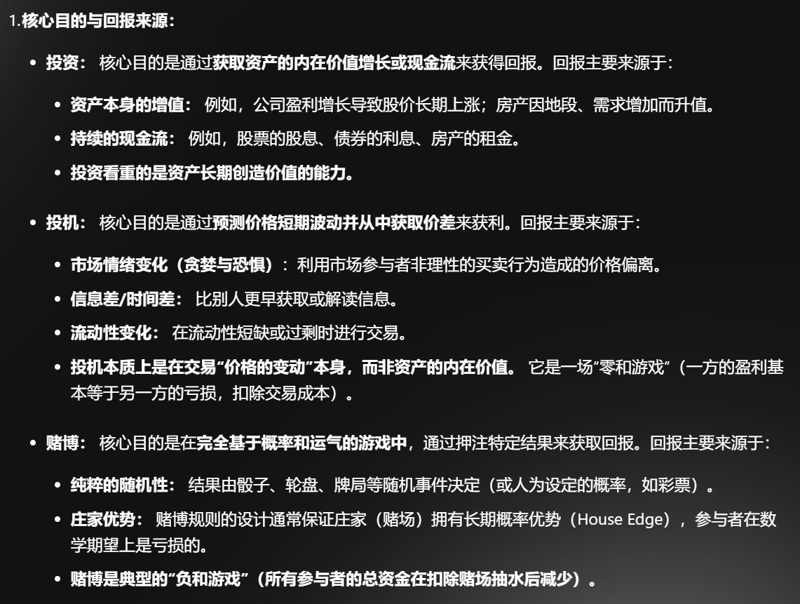

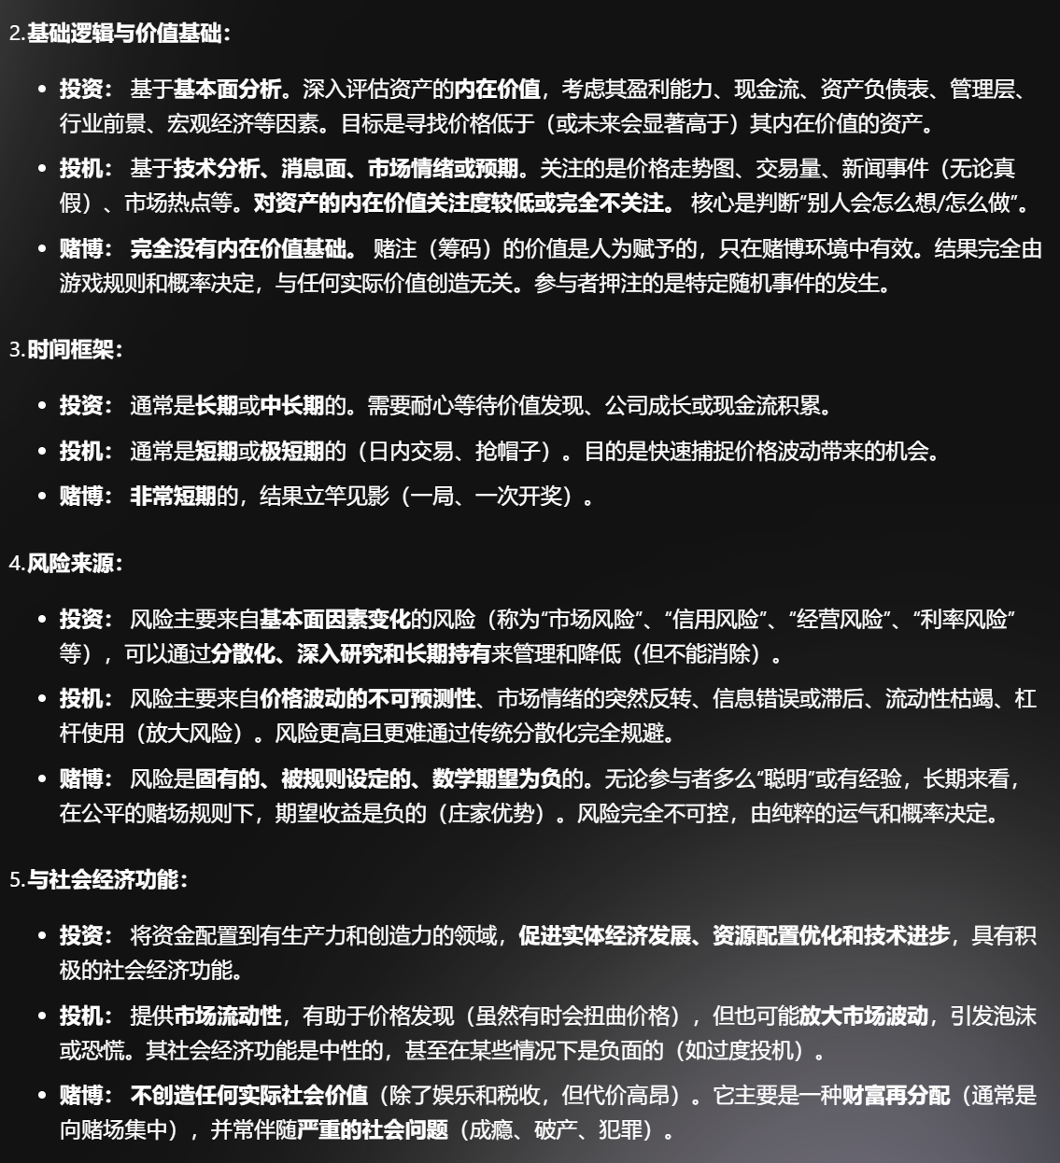

# 交易理念



# 交易系统

## 前提

明白一件事：交易系统是在下面三种中找到平衡并且适合自己性格和市场的一件事

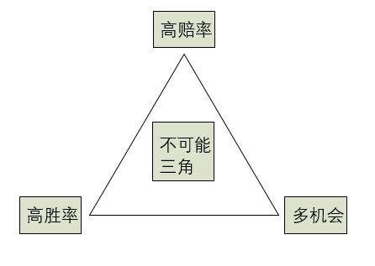

## 认识市场

做交易首先得承认一点：市场是存在趋势的，然后80%时间都是来回震荡时间。

这也意味着盈利的方式就是跟随趋势和逆势纠正反弹获利；

市场的趋势并不意味着一味的一直涨，那大概率是人强力控盘，正常的多方市场博弈的趋势是一定存在逆势的调整的，但是是相对大趋势来说短暂的，这时候就是普通交易者进场的最佳时机。

然后对于不同的盘子，外盘由于外资的缘故存在着激烈的多空博弈与客观条件的影响，而期货由于商品本身存在的价值其对于股票又更受天气与产销的影响。而高度控制下的内盘不一样，如果再加上交易所或证券公司与产业资本的勾结，那么内盘无疑等于大资金的提线木偶，这时候你想盈利，只能跟随大资金收割大多数人，这是期货内盘的底层逻辑，也是A股的重要逻辑。

而A股由于承载了融资属性与经济预期的的属性，他虽然也受大资金影响，但是由于参与者众多，以及公司基本面，消息面，政策面的影响，A股对比国内商品期货倒也没那么杀猪盘。

## 在挣大钱的时候让自己亏些小钱出去，大满则亏



# 心理学碎片知识

## 人为什么不会轻易改变原有的盈利模式（路径依赖）

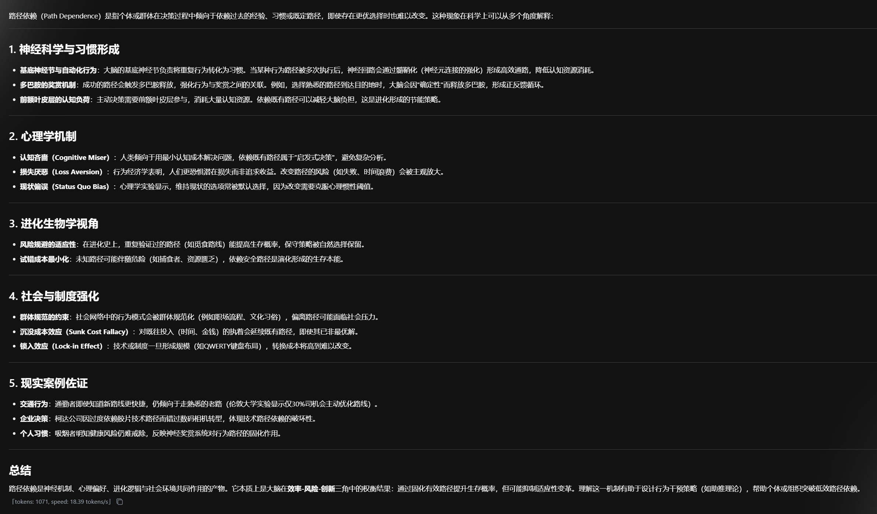

## 为什么浮盈容易扭曲风险

在交易中避免因**心理账户（Mental Accounting）**导致的非理性决策（如区别对待“本金”和“利润”），需要通过系统性方法重塑资金管理习惯和认知框架。以下是具体策略：

---

### **1. 统一资金认知：消除“利润”与“本金”的界限**

**核心原则**：

所有资金都是**可承担风险的资本**，没有“安全资金”和“冒险资金”之分。

- **具体方法**：

- 在交易账户中**不显示浮动盈亏**（或主动忽略），仅关注总资产和当前仓位风险。

- 心理暗示：告诉自己“利润只是暂时未分配的本金，仍需同等保护”。

**案例**：

假设本金10万，盈利2万后，许多人会将2万视为“可随意冒险的钱”。正确做法是：**将12万视为新本金**，重新计算仓位和止损。

---

### **2. 强制规则化资金管理**

通过客观规则替代主观判断，避免情绪干扰：

#### **（1）固定比例风险模型**

- 每笔交易最多亏损总资金的**1%~2%**（无论本金还是利润组成）。

- *例如：账户12万，单笔止损上限=12万×1%=1200元。*

- 盈利后**同步调整仓位**，确保风险比例不变。

#### **（2）利润再投资纪律**

- 盈利部分必须经过**冷却期**（如1周）后才能使用，避免冲动交易。

- 盈利再投资时，需符合原定交易计划，而非“赌徒心态”。

---

### **3. 重置心理账户的“锚定点”**

**问题根源**：

人们常以初始本金为锚点，将超出部分视为“额外收益”，导致风险偏好扭曲。

**解决方案**：

- **定期重置心理锚点**：每月/每季度将当前总资产设为“新本金”，重新规划交易。

- **使用动态止损止盈**：根据当前账户总额（而非初始本金）计算盈亏比。

**示例**：

初始本金10万 → 增长至15万 → 将15万视为新起点，后续交易按15万为基准计算风险。

---

### **4. 建立“全账户视角”的交易日志**

通过记录和分析，强制自己关注整体资金曲线，而非单笔盈亏：

- **记录内容**：

- 总资产变动、仓位比例、止损执行情况。

- **不记录“这笔交易用的是利润还是本金”**（刻意模糊化区分）。

- **复盘重点**：

- “当前总风险是否超出计划？”

- “是否因账户盈利而放松了风控？”

---

### **5. 认知训练：对抗本能偏差**

**（1）反向提问法**

在交易前问自己：

- “如果这笔钱是借来的，我还会这样操作吗？”

- “我现在的行为是否因账户盈利而变得轻率？”

**（2）模拟“归零测试”**

定期假设账户利润**全部回吐**，问自己：

- “我是否能接受？原计划是否会改变？”

- 如果答案是否定的，说明存在心理账户偏差。

---

### **6. 工具辅助：自动化风控**

- **使用交易软件**设置全局风控规则（如总回撤超过5%自动暂停交易）。

- **隔离盈利**：将部分盈利定期转出至独立账户（如储蓄账户），但剩余资金仍按原规则管理（避免“利润资金”心态）。

---

### **关键思维转变**

> “市场不会区分你的本金和利润——它只会对你的仓位做出反应。”

**最终目标**：

将资金视为**连续流动的整体**，每一笔交易都基于**当前总资产的风险承受力**，而非资金的来源或历史盈亏。这种思维是职业交易者的核心能力之一。

## 为什么害怕失去浮盈，却又无视止损

交易者在面对浮盈和风险时表现出截然相反的行为模式，这种现象主要源于行为金融学中的心理偏差和认知机制。以下是关键原因及解释：

---

### **1. 前景理论（Prospect Theory）与损失厌恶**

- **核心机制**：人们对损失的痛苦感远大于同等收益的愉悦感（损失厌恶）。

- **浮盈时保守**：当持仓盈利时，交易者倾向于“落袋为安”，因为害怕已有的收益回吐（损失厌恶）。例如，账户盈利20%后，许多人会急于止盈，而非继续承担风险。

- **风险时激进**：当持仓亏损时，交易者可能选择“死扛”甚至加仓，试图通过冒险行为挽回损失。这是因为承认亏损会带来强烈的心理痛苦，而“赌一把”可能暂时避免这种痛苦。

---

### **2. 心理账户（Mental Accounting）**

- **浮盈被视为“意外之财”**：盈利部分会被归入“额外收益”的心理账户，人们倾向于保护这部分收益（保守操作），认为它比本金更“脆弱”。

- **亏损被归为“本金损失”**：当本金受损时，交易者可能将剩余资金视为“最后的机会”，希望通过高风险操作（如杠杆、重仓）快速回本，导致激进行为。

---

### **3. 沉没成本谬误（Sunk Cost Fallacy）**

- **面对风险时**：交易者可能因已投入的时间、资金或情感，拒绝止损，并试图通过更激进的操作（如逆势加仓）证明自己“正确”，而非理性评估市场。

---

### **4. 过度自信与自我合理化**

- **浮盈时**：部分交易者会将盈利归因于自身能力，但仍担心市场反转，因此选择保守策略。

- **亏损时**：为了维护自我形象，交易者可能过度自信地认为“市场会反弹”，从而采取激进策略，试图证明自己的判断。

---

### **5. 情绪驱动决策**

- **盈利时的恐惧**：害怕利润回吐引发焦虑，促使保守操作。

- **亏损时的贪婪与愤怒**：亏损可能激发不甘心的情绪，导致非理性冒险（如报复性交易）。

---

### **如何克服这种心理陷阱？**

1. **制定交易计划**：提前设定止盈止损点，避免情绪化决策。

2. **分散风险**：避免单一仓位过度影响心理状态。

3. **定期复盘**：分析交易记录，识别自身行为模式中的偏差。

4. **认知重构**：接受亏损是交易的一部分，避免将“回本”作为目标。

---

总结来看，这种矛盾行为是人性与市场规则冲突的体现。理解背后的心理机制，并通过纪律性策略约束本能反应，是成为理性交易者的关键。

## 为什么急于致富

人性的急功近利和对即时奖励的渴望，根植于生物进化、心理机制和社会环境的复杂交织。以下是分层次解析：

---

### **一、进化本能：生存压力塑造的“短视基因”**

1. **资源稀缺的远古烙印**

在原始社会，人类面临食物短缺、天敌威胁，**快速获取资源才能存活**。例如：

- 发现果树后立即采摘（而非规划长期种植），避免被其他动物抢食；

- 捕猎成功后优先饱餐（而非储存），因腐坏风险高。

这种“即时满足”的生存策略通过基因传递，成为现代人追求快速回报的底层逻辑。

2. **风险预判的适应性偏差**

进化更青睐**高估短期风险、低估长期收益**的个体。例如：

- 宁愿今天捡到1个苹果，也不愿等一周后拿3个（可能饿死）；

- 这种偏差导致现代人面对投资时，更易被“年化30%暴利”吸引，而非稳健的复利增长。

---

### **二、神经机制：多巴胺系统的“成瘾性驱动”**

1. **奖赏回路的即时反馈**

当人获得奖励（如赚钱、点赞），大脑释放多巴胺，产生愉悦感。但**多巴胺峰值出现在预期阶段而非实际获得时**，导致：

- 刷短视频时不断期待下一条更精彩；

- 炒股频繁交易，享受“可能盈利”的刺激感。

2. **延迟满足的生理代价**

等待奖励会激活前额叶皮层（负责理性决策），消耗大量葡萄糖。大脑为节能会**本能选择低耗能的即时反馈**，这也是为何坚持健身、长期学习比刷手机更难。

---

### **三、社会催化：焦虑制造的“财富饥渴症”**

1. **比较级陷阱**

社交媒体将“成功”压缩为可见符号（豪宅、奢侈品），但**算法只展示头部1%的极端案例**，造成“周围人都暴富”的认知扭曲。例如：

- 小红书人均年入百万的虚假参照系；

- 朋友圈创业者的高光时刻（隐藏失败经历）。

2. **资本逻辑的洗脑**

消费主义将幸福与物质绑定，鼓吹“财务自由=人生自由”，而忽视：

- 一线城市财务自由门槛2.9亿（胡润2023数据），对普通人实为毒鸡汤；

- 过度追求财富反而导致幸福感下降（《自然》杂志研究：年收入超7.5万美元后幸福增长停滞）。

3. **系统性压力转嫁**

高房价、教育内卷等结构性矛盾，被包装成“个人不够努力”。普通人被迫加入财富竞赛，陷入：

- 35岁职场危机倒逼赚快钱；

- 学区房焦虑催生投机炒房。

---

### **四、突围路径：对抗本能的“反脆弱策略”**

1. **重构认知框架**

- 用“概率思维”替代“奇迹思维”：理解暴富概率低于车祸，专注高胜率小收益（如定投指数基金）；

- 建立“时间贴现”模型：给未来收益增加情感权重（例如想象10年后复利成果）。

2. **设计行为开关**

- **24小时冷却机制**：面对高收益诱惑时强制延迟决策；

- **物理隔离法**：删除炒股APP、关闭信用卡阻止冲动消费。

3. **寻找替代性满足**

- 将多巴胺消耗导向低成本活动：跑步产生内啡肽、阅读获得心流体验；

- 参与开源项目、技能共享，用社会认同感替代物质虚荣。

4. **加入“长期主义”社群**

- 巴菲特股东大会、指数基金定投小组等环境，通过群体约束弱化即时欲望；

- 定期与 mentor 复盘，纠正认知偏差。

---

### **五、终极悖论：慢即是快的财富真相**

历史数据显示，**90%的富豪资产来自40岁后**（《福布斯》统计），因复利效应需时间发酵。急功近利如同“追光者”，越追逐影子越扭曲；而深耕能力圈如同“种树者”，静待根系穿透岩层。人性弱点难以消除，但可将其转化为监测自身行为的“警报器”——每当焦虑致富时，提醒自己：真正的财富自由，是摆脱被欲望奴役的自由。

# 操作纪律

## 错过大盈利机会（黄金？你没有能力吃下这笔盈利）

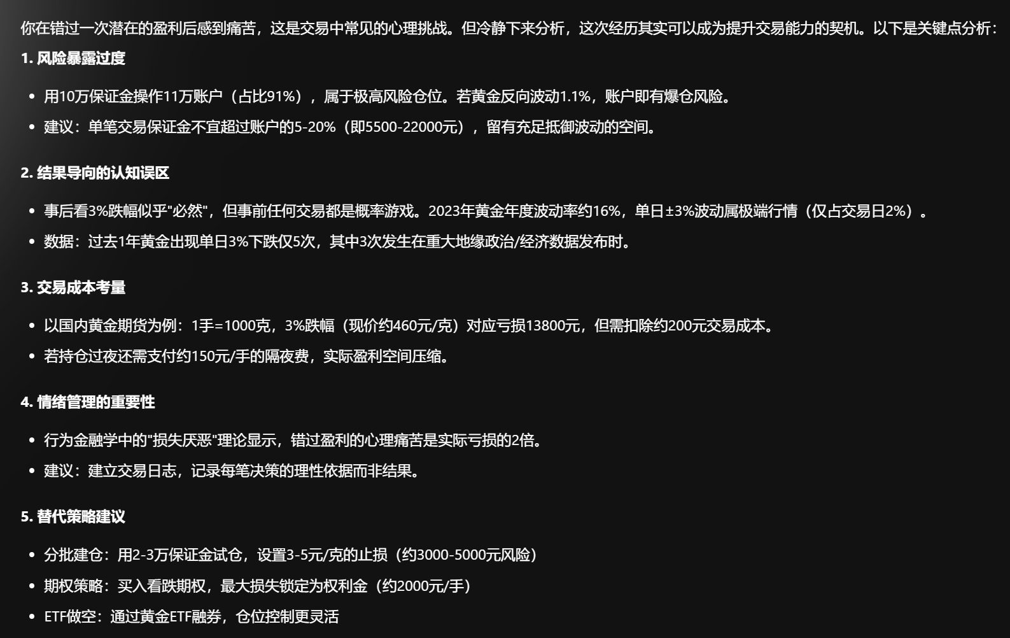

记住：专业交易员年均胜率通常在55-65%之间，核心是通过风险收益比（建议至少1:3）实现长期盈利。每次错过机会后，要问自己：这个交易是否符合我的系统？而非单纯懊悔结果。建立系统化思维，才是持续盈利的关键。

## 亏损加仓or 浮盈加仓？

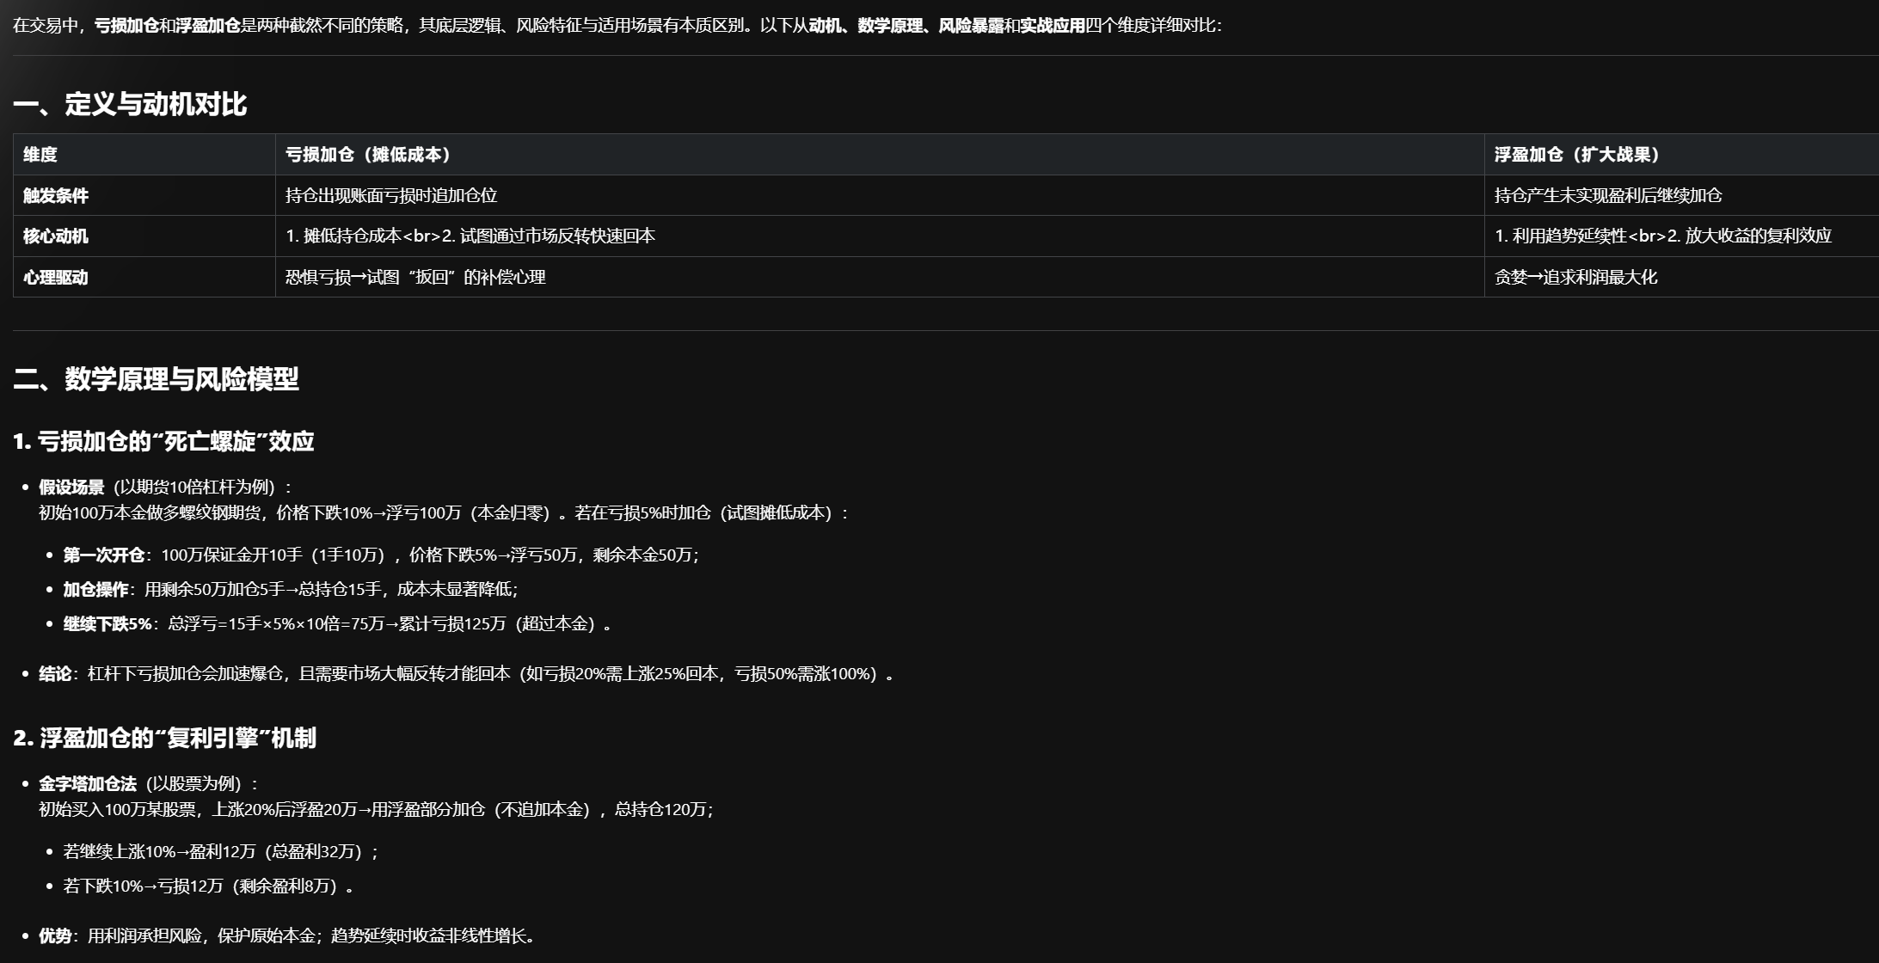

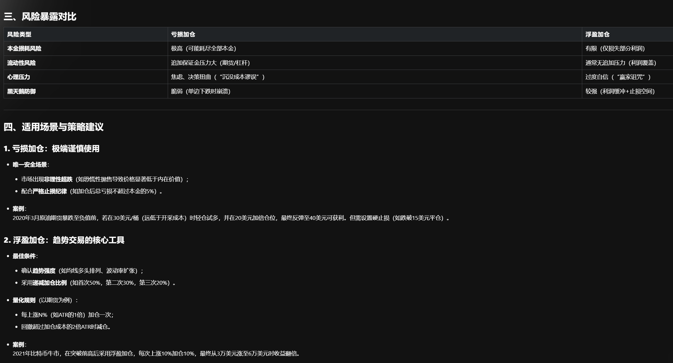

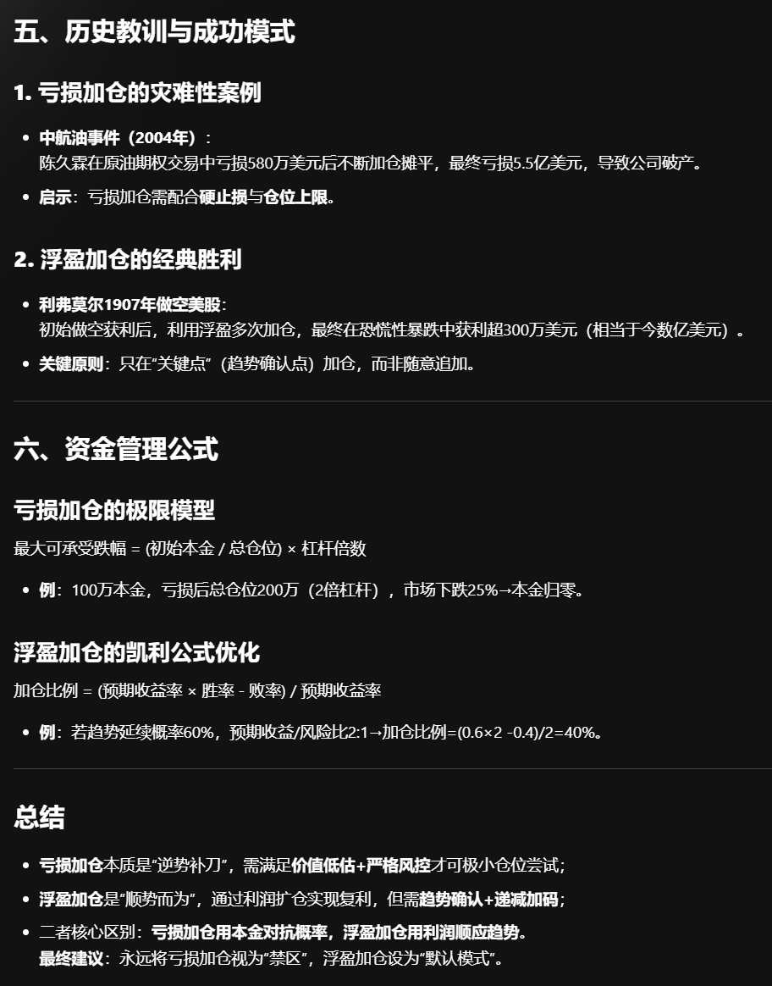

## 过夜？（想都别想）

日内短线多单不允许扛单过到晚上：这是一件很危险的事，下午3点到晚上9点，期货市场波动大，而且很容易爆杀。。。可以过夜：但是得一手，多手过夜是绝对不允许（纸浆的两手，其实纸浆看错了没关系，主要是大杠杆加过夜闷杀让我很难受）-0410：不允许过夜 单日早盘，午盘和夜盘当清，坚决不过夜；

## 期货盈利思路

期货中我盈利套用了股票的，正盈利摆在第一位（永远不把盈利的交易变成亏损的）> 让利润奔跑（我会提高止损点，拿出一部分利润让利润奔跑），

亏损：设置好止损线，如果长期看好可以拿多几日，扩大止损线再割，切忌千万不要亏损加仓。

### 资金管理

资金投入多少与你的把握成正比；你犹豫或概率小的机会千万别投，市场重不缺乏机会，总有你看对眼觉得把握的；

多日的长线看多，坚持以周K为判断，日K做不了大势的判断，但是可以当做入场机会。

### 品种选择

针对您的交易模式，结合期货市场特性及实战经验，以下分维度给出优化建议，既保留原有策略优势，又提升系统化水平：

---

### **一、风险控制优化**

1. **动态止损替代固定止损**

- 以ATR（平均真实波幅）为基准：将止损设置为 **2-3倍ATR**（如螺纹钢当前ATR为60点，止损设为120-180点），避免固定3%在波动率变化时失效。

- **分档止损**：首次入场用1.5%货值止损，若行情朝预期发展后，上移止损至成本价保护（如浮盈0.5%后止损移至成本+手续费）。

2. **止盈比例差异化**

- 根据品种波动率调整：螺纹钢（日均波动1.8%）可设4%止盈，玻璃（日均波动2.5%）设5%，纸浆（低流动性品种）维持3%。

- **移动止盈**：盈利达2%后，启动追踪止盈（如回撤1/3利润即平仓）。

---

### **二、持仓周期优化**

1. **事件驱动型持仓**

- 螺纹钢：重点跟踪 **库存周期+基建政策节点**（如两会后2周/冬季限产期），持仓延长至10-15天。

- 玻璃：聚焦 **房地产竣工数据发布时间窗口**（每月13日前后），持仓缩短至5-7天。

- 纸浆：利用 **海外浆厂检修季（3-4月/9-10月）** 做趋势波段，配合交割月前月移仓窗口操作。

---

### **三、品种组合升级**

1. **跨板块对冲**

- 加入 **PVC（与螺纹钢正相关） + 纯碱（与玻璃成本联动）**，构建黑色系对冲组合（如多螺纹钢空PVC价差回归）。

- 用 **纸浆-废纸期货价差** 捕捉产业链利润转移机会。

2. **波动率适配仓位**

- 按20日历史波动率分配资金：波动率＞15%品种（如玻璃）仓位降至2%，波动率＜10%（如纸浆）可提升至3.5%。

---

### **四、信号触发增强**

1. **量价共振过滤**

- 入场条件叠加：**持仓量增幅＞5% + 突破20日波动通道上轨** 才开多单（降低震荡市虚假信号）。

- 螺纹钢参考 **上海钢联周度表需数据超预期** 作为基本面佐证。

2. **季节性因子权重**

- 玻璃：12月至次年1月（竣工冲刺期）多头权重提高30%，6-7月雨季空头优先。

- 纸浆：每年3月出版社招标季前布局多单，8月淡季侧重防守。

---

### **五、资金效率提升（无杠杆场景）**

1. **现金管理套利**

- 闲置保证金参与 **国债逆回购+商品期现套利**（如纸浆期货升水200元/吨时，融券卖出现货同时做多期货）。

- 利用 **跨期正套**（如螺纹钢10-01合约价差＞150时）实现无风险收益。

2. **策略波动分层**

- 70%资金用于现有3%止损策略，30%配置 **月线级别趋势跟踪**（仅交易MACD周线金叉/死叉信号）。

---

### **六、执行层面升级**

- **自动化监控表**：用Excel搭建实时仪表盘，监控各品种波动率百分位、库存数据倒计时、主力合约期限结构。

- **隔夜跳空保护**：在 **重大宏观数据发布日（如每月9:30中国CPI）** 前1小时，将止损收紧至1.5%。

- **季度策略回溯**：每季度末用 **Walk-Forward Analysis** 滚动优化参数，防止过度拟合。

---

### **关键改进价值**

通过上述优化，可在保持零杠杆低风险的前提下：

1. 胜率提升：利用季节性+量价过滤，预计从35%→45%

2. 盈亏比优化：动态止盈使平均盈利从3%→3.8%

3. 资金利用率：现金管理部分可额外贡献2-3%年化收益

建议先用螺纹钢单品种进行3个月测试（保留原始策略组作为对照组），再逐步推广至全品种。

品种认识：

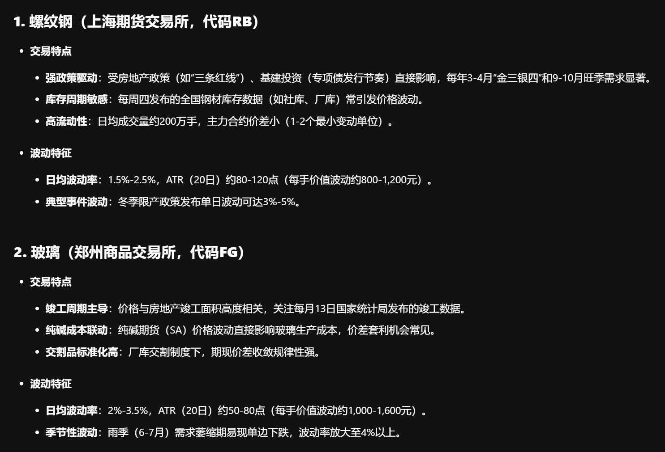

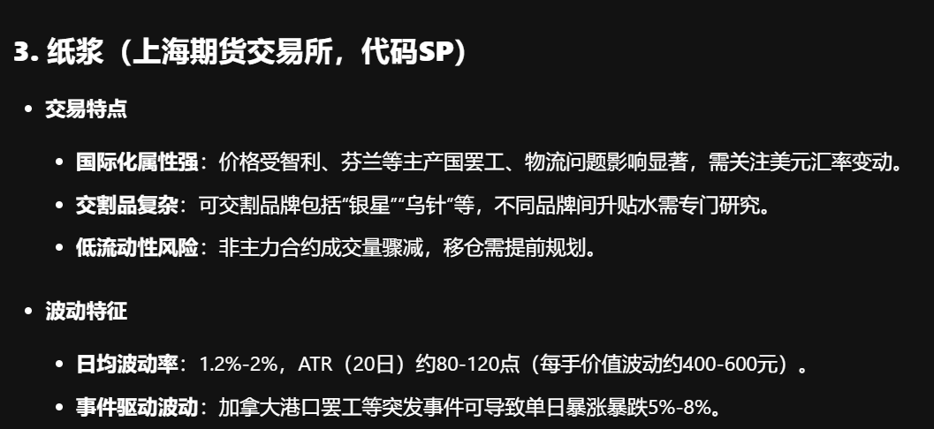

推荐品种：

以下是针对螺纹钢、玻璃、纸浆三大期货品种的交易特点分析，以及适合新手的低手续费品种组合建议：

---

### **一、螺纹钢、玻璃、纸浆品种交易特点及波动解析**

#### **1. 螺纹钢（上海期货交易所，代码RB）**

- **交易特点**

- **强政策驱动**：受房地产政策（如“三条红线”）、基建投资（专项债发行节奏）直接影响，每年3-4月“金三银四”和9-10月旺季需求显著。

- **库存周期敏感**：每周四发布的全国钢材库存数据（如社库、厂库）常引发价格波动。

- **高流动性**：日均成交量约200万手，主力合约价差小（1-2个最小变动单位）。

- **波动特征**

- **日均波动率**：1.5%-2.5%，ATR（20日）约80-120点（每手价值波动约800-1,200元）。

- **典型事件波动**：冬季限产政策发布单日波动可达3%-5%。

#### **2. 玻璃（郑州商品交易所，代码FG）**

- **交易特点**

- **竣工周期主导**：价格与房地产竣工面积高度相关，关注每月13日国家统计局发布的竣工数据。

- **纯碱成本联动**：纯碱期货（SA）价格波动直接影响玻璃生产成本，价差套利机会常见。

- **交割品标准化高**：厂库交割制度下，期现价差收敛规律性强。

- **波动特征**

- **日均波动率**：2%-3.5%，ATR（20日）约50-80点（每手价值波动约1,000-1,600元）。

- **季节性波动**：雨季（6-7月）需求萎缩期易现单边下跌，波动率放大至4%以上。

#### **3. 纸浆（上海期货交易所，代码SP）**

- **交易特点**

- **国际化属性强**：价格受智利、芬兰等主产国罢工、物流问题影响显著，需关注美元汇率变动。

- **交割品复杂**：可交割品牌包括“银星”“乌针”等，不同品牌间升贴水需专门研究。

- **低流动性风险**：非主力合约成交量骤减，移仓需提前规划。

- **波动特征**

- **日均波动率**：1.2%-2%，ATR（20日）约80-120点（每手价值波动约400-600元）。

- **事件驱动波动**：加拿大港口罢工等突发事件可导致单日暴涨暴跌5%-8%。

---

### **二、适合新手的低手续费品种组合推荐**

#### **1. 低成本稳健组合**

- **玉米（C）+ 豆粕（M）+ 黄金（AU）**

- **手续费优势**：

- 玉米：开仓1.2元/手，平今免收（大连商品交易所）。

- 豆粕：开仓1.5元/手，平今1.5元/手（双边收费）。

- 黄金：10元/手（固定值，上海期货交易所）。

- **波动适配性**：

- 玉米/豆粕日均波动率0.8%-1.2%，黄金0.5%-1.5%，适合新手试单。

- **对冲逻辑**：

- 玉米与豆粕存在饲用需求替代关系，黄金作为避险资产可对冲商品周期风险。

#### **2. 进阶低费组合**

- **燃料油（FU）+ 聚丙烯（PP）+ 短纤（PF）**

- **手续费优势**：

- 燃料油：成交金额的0.5‱（约2元/手）。

- 聚丙烯：成交金额的1‱（约3元/手）。

- 短纤：3元/手（固定值）。

- **波动特征**：

- 燃料油受原油波动传导，日均1.5%-2%；聚丙烯/短纤属化工品，波动率1.2%-1.8%。

- **产业链关联**：

- 聚丙烯（上游）与短纤（下游）可构建加工利润套利，降低单向风险。

#### **3. 原品种优化组合**

若坚持交易螺纹钢、玻璃、纸浆，可通过以下方式降低成本：

- **选择主力合约**：非主力合约手续费可能翻倍（如纸浆次主力合约手续费达6元/手）。

- **利用交易所减免**：部分期货公司对当月交割合约免收平今仓手续费。

- **组合对冲策略**：

- 多螺纹钢（RB） + 空热卷（HC）：利用两者价差回归特性，降低单边手续费占比。

- 多玻璃（FG） + 空纯碱（SA）：锁定“玻璃-纯碱”价差，减少频繁开平仓。

---

### **三、新手交易建议**

1. **优先选择固定值手续费品种**：如玉米、短纤，成本更易计算。

2. **避免高频交易**：即使低手续费，日内多次开平仍会累积成本。

3. **关注交易所优惠政策**：部分品种在特定时段（如夜盘）手续费减半。

4. **模拟盘验证**：先用模拟账户测试组合的滑点和实际手续费成本。

---

### **附：三大交易所部分品种手续费对比表**

| 品种 | 交易所 | 开仓手续费 | 平今手续费 | 日均波动率 |

|------------|----------|-------------------|-------------------|------------|

| 玉米（C） | 大商所 | 1.2元/手 | 0元/手 | 0.8%-1.2% |

| 燃料油（FU）| 上期所 | 0.5‱（约2元/手） | 0.5‱（约2元/手） | 1.5%-2% |

| 聚丙烯（PP）| 大商所 | 1‱（约3元/手） | 1‱（约3元/手） | 1.2%-1.8% |

| 黄金（AU） | 上期所 | 10元/手 | 0元/手 | 0.5%-1.5% |

---

通过选择低手续费、适度波动的品种组合，并配合对冲策略，新手可在控制成本的同时逐步积累交易经验。

# 风险控制

## 如何应对黑天鹅、

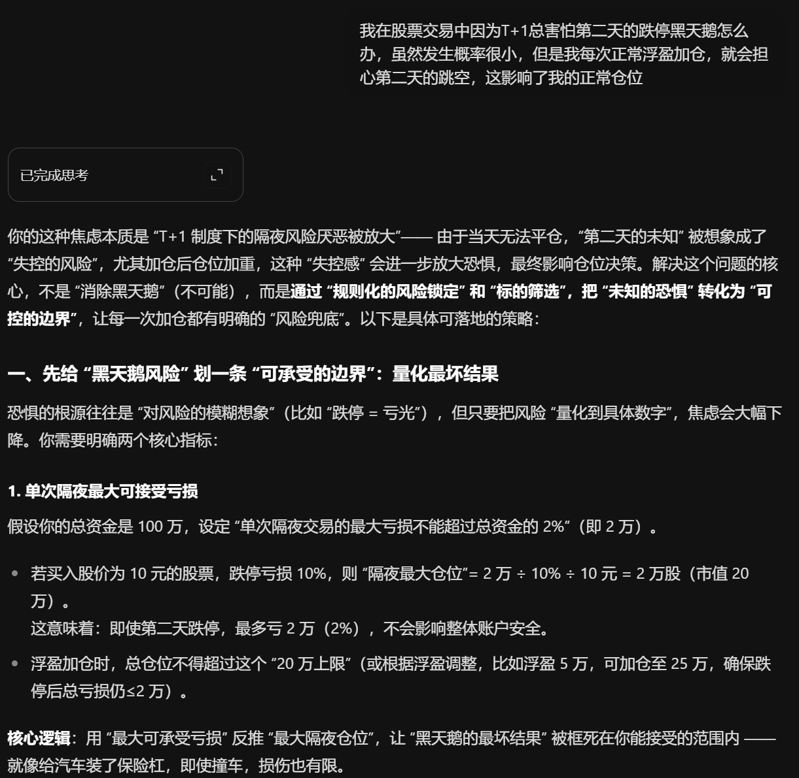

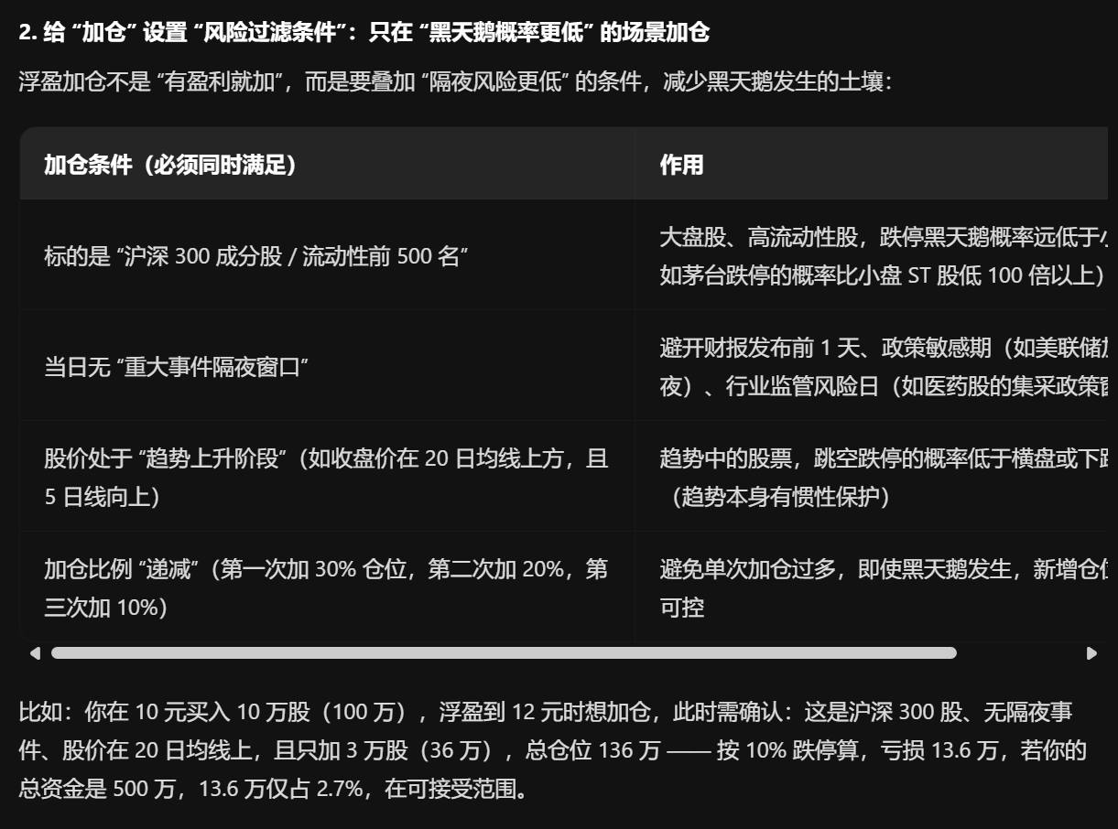

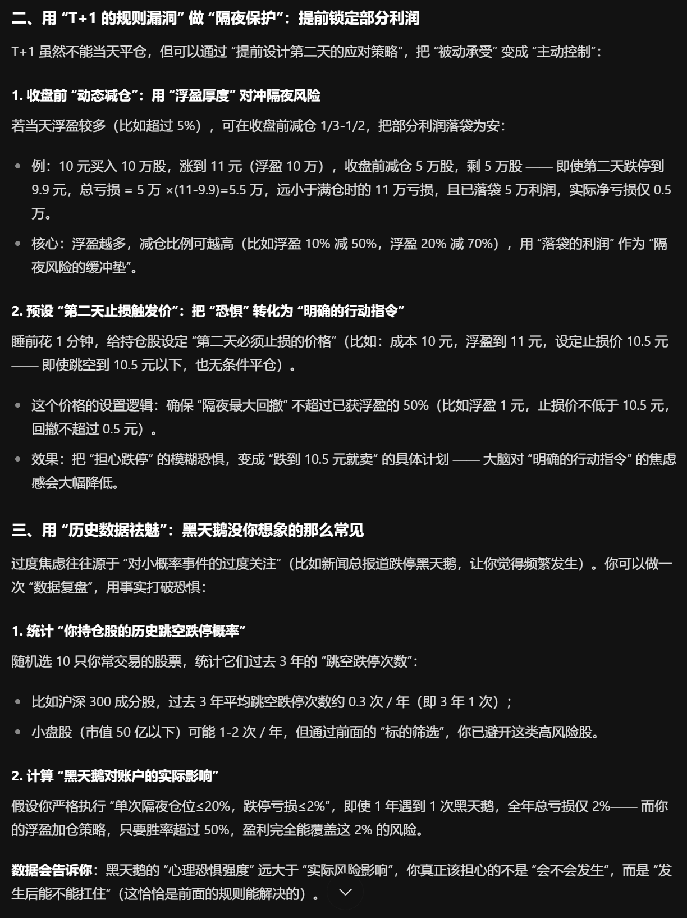

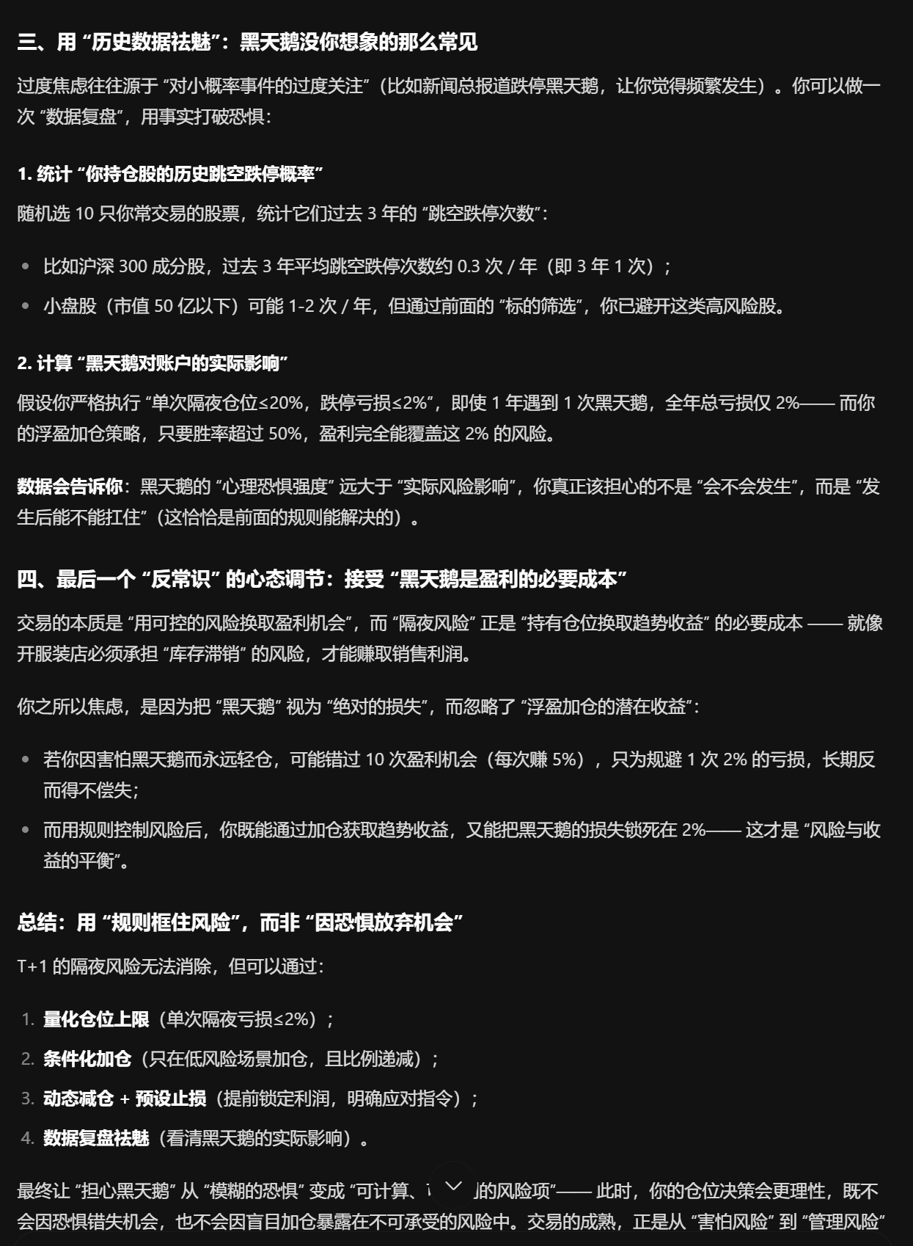

## 短线交易对于普通人意味着什么

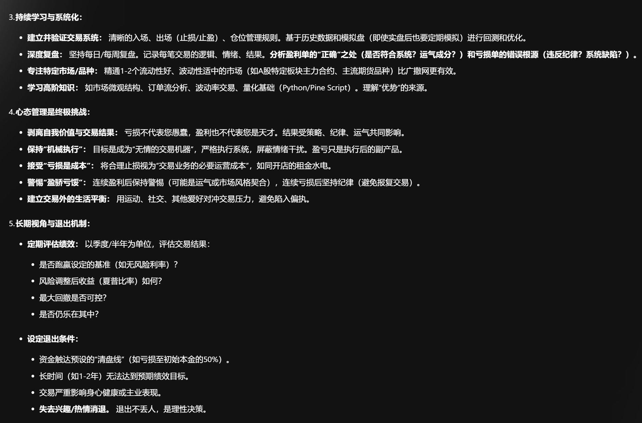

## 存活下来比短时间挣钱要更重要

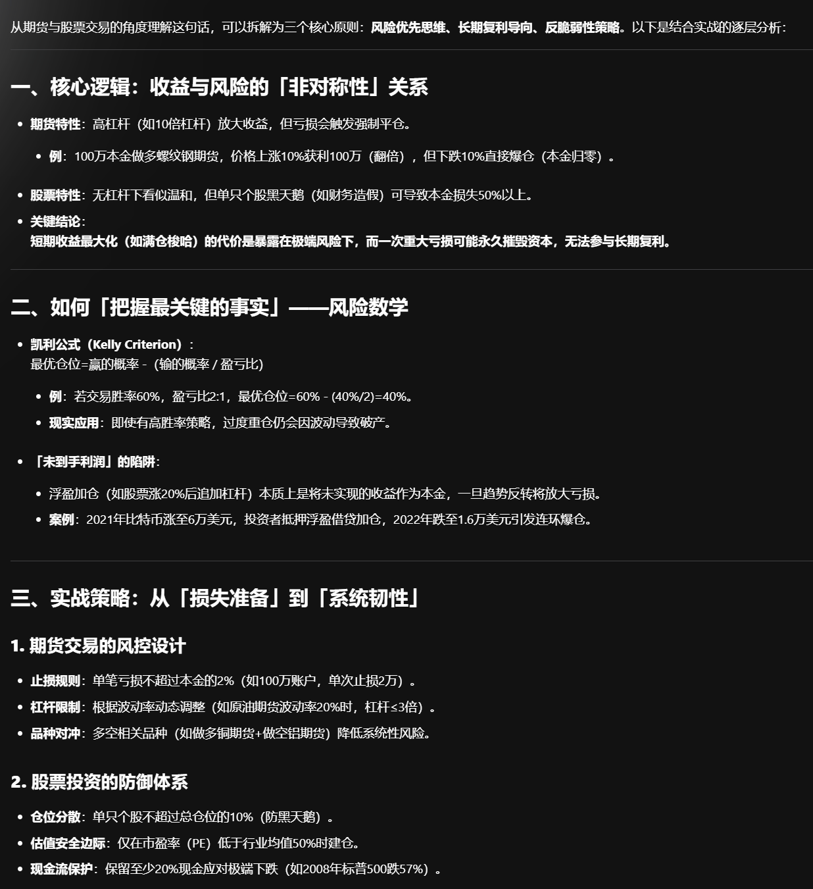

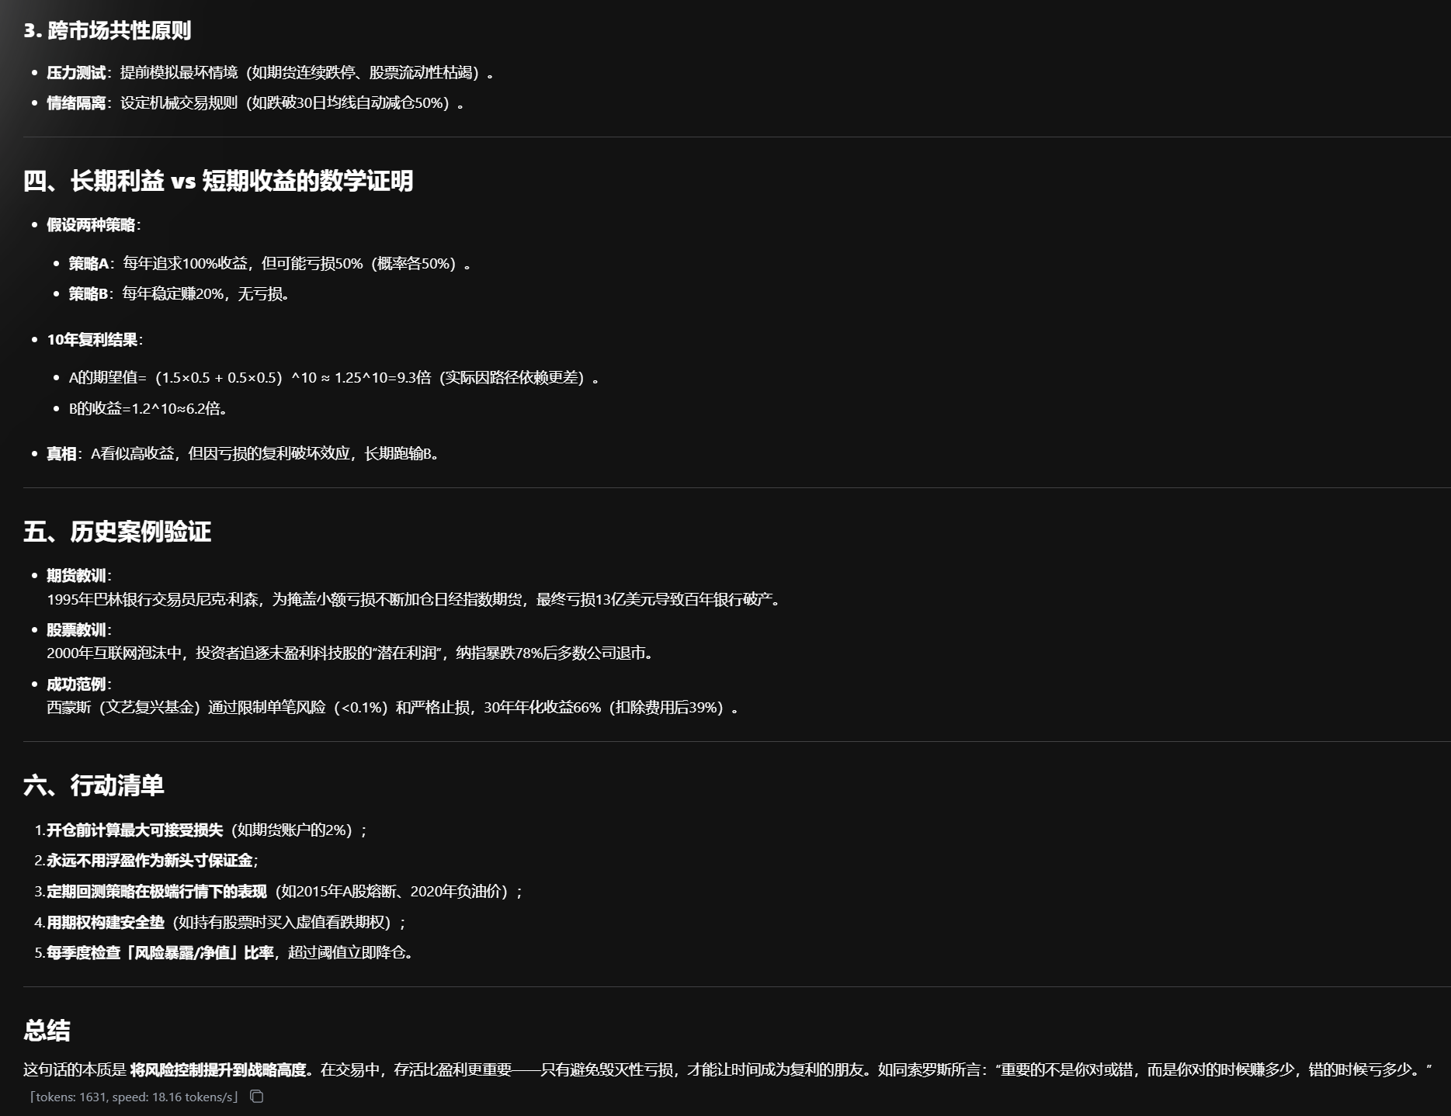

# 市场微观结构分析

## 做市商买卖差价的，高买低卖机制

## 暴涨/跌行情下的市场流动性陷阱

### 行为图谱分析

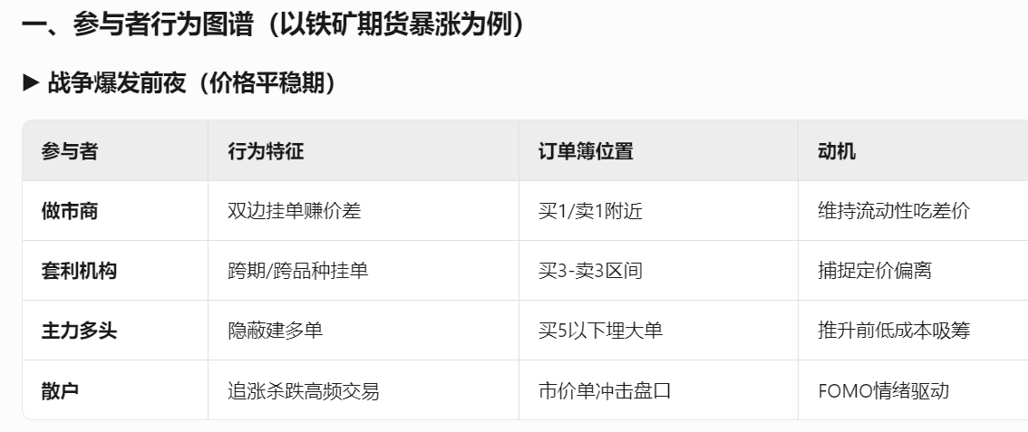

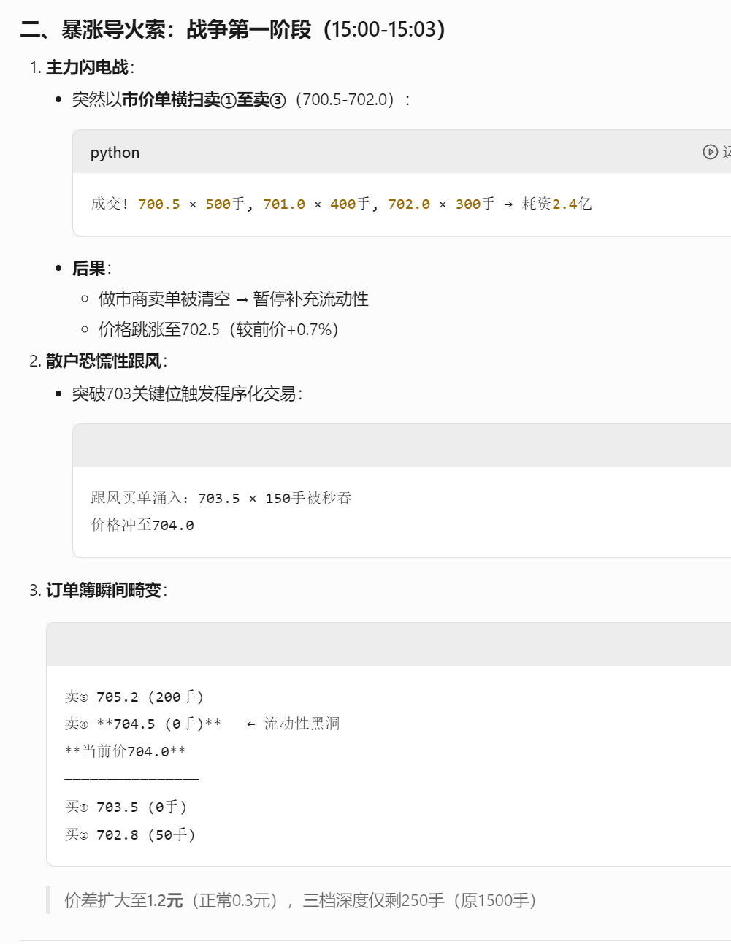

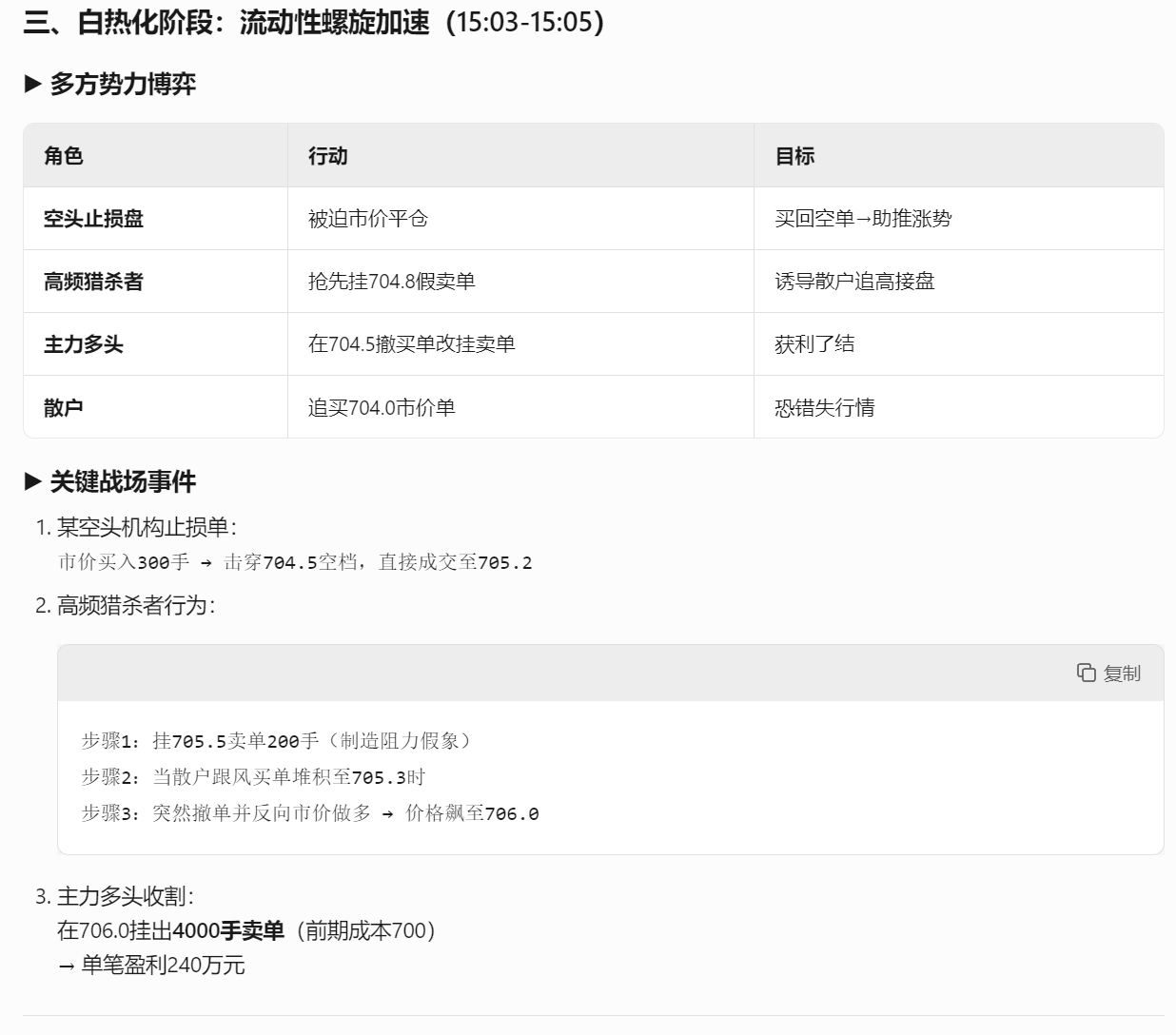

# 技术指标与宏观分析

## 外资参与度高

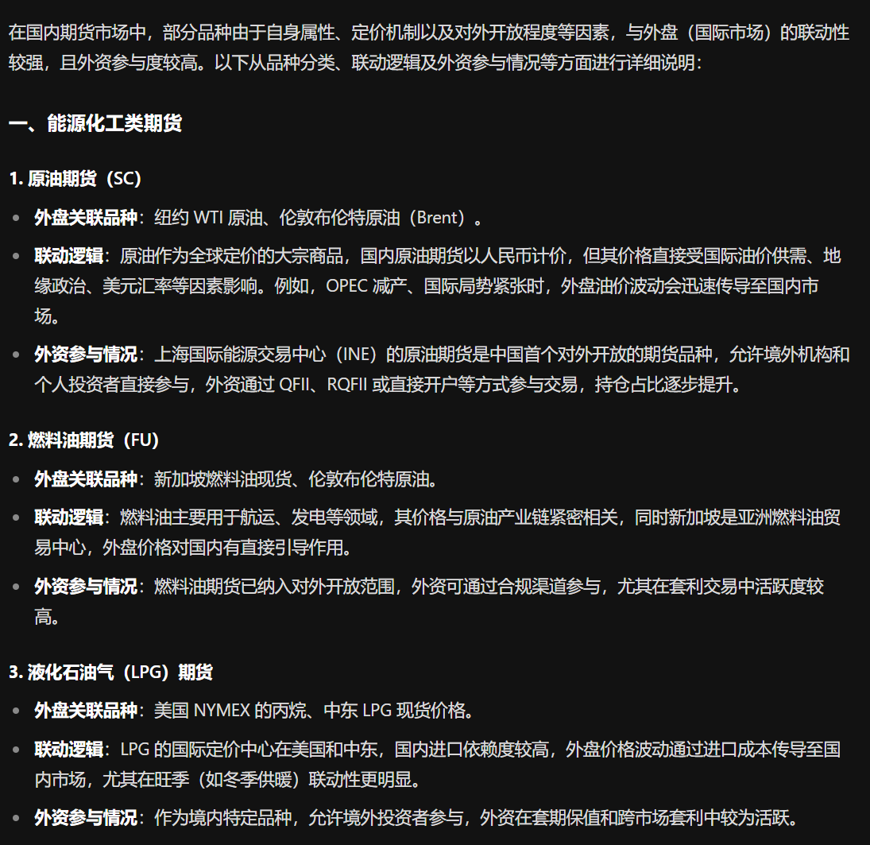

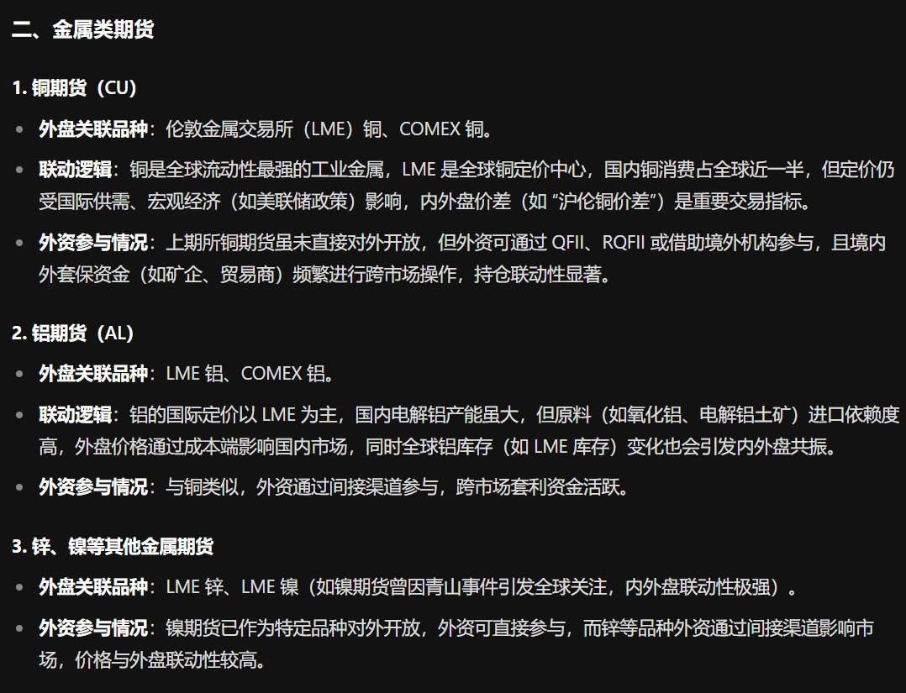

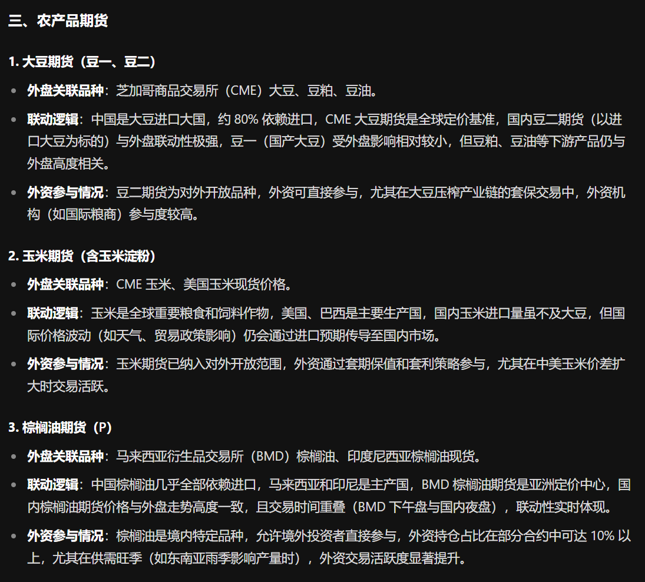

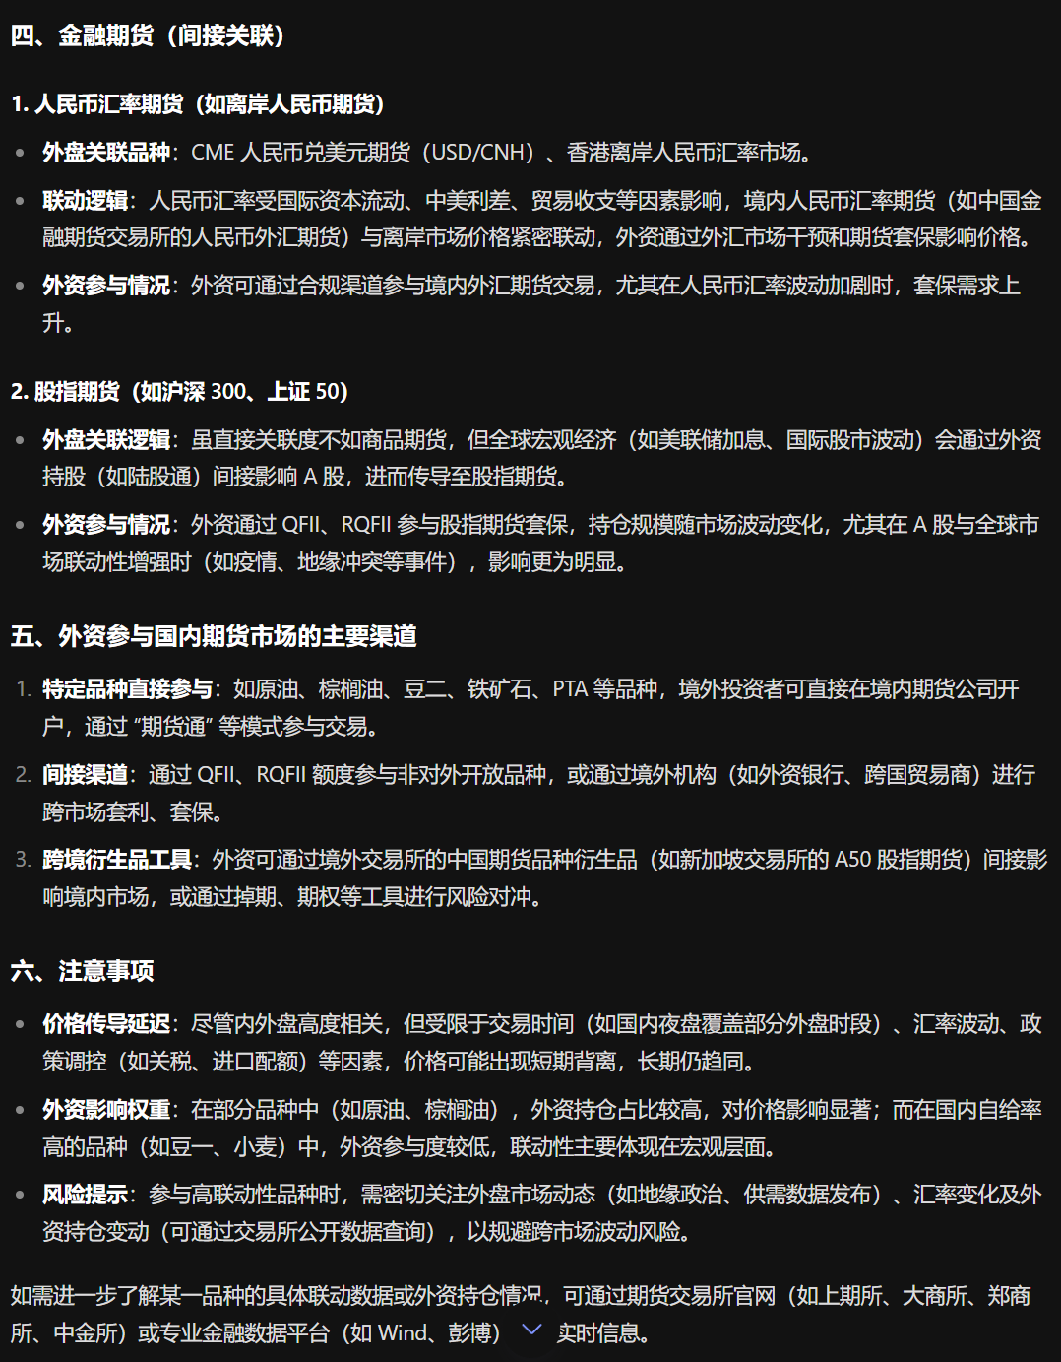

## Oi(开放权益计算，可以与持仓量做对比)

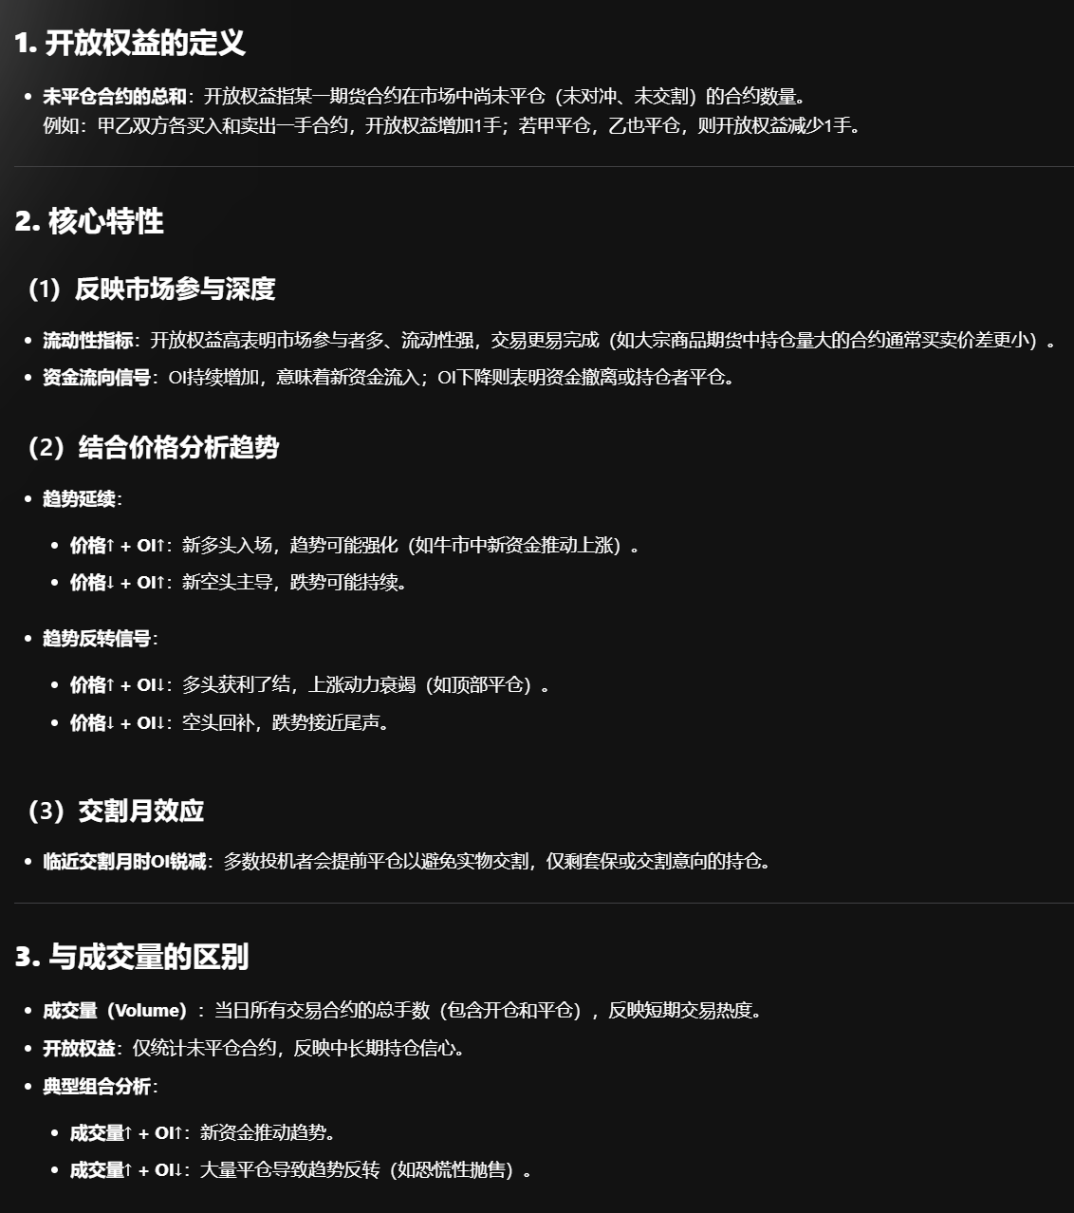

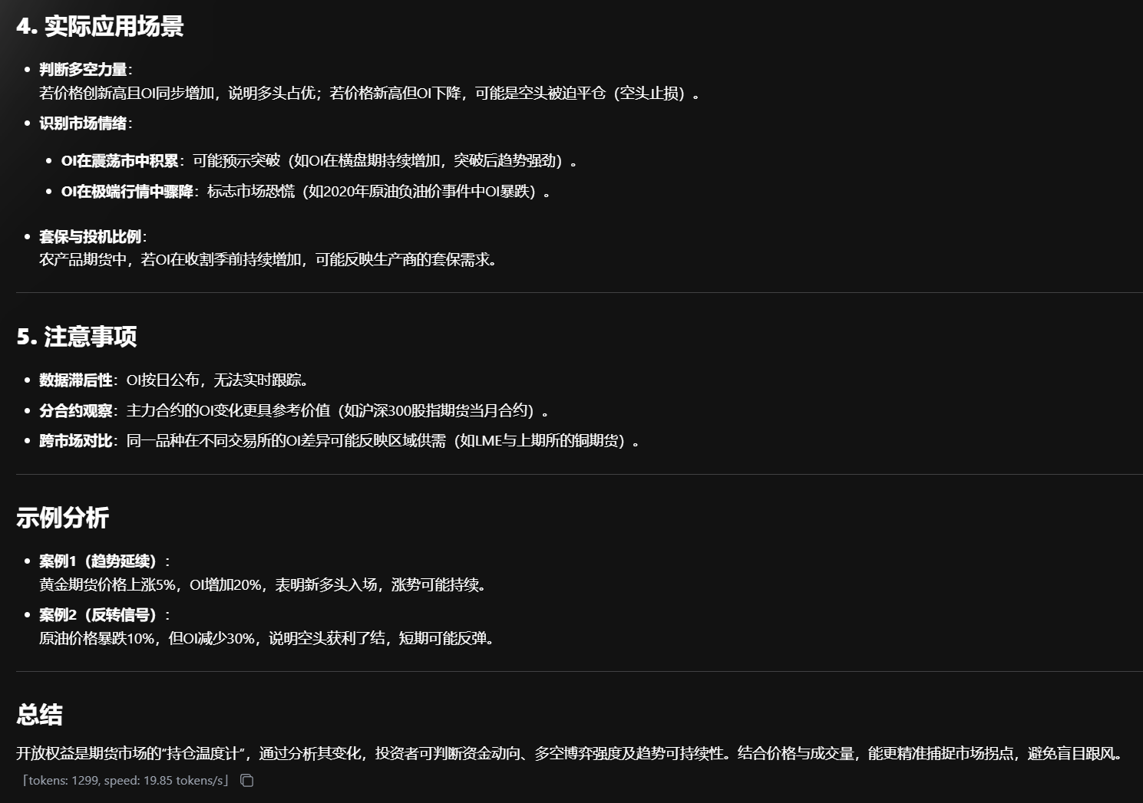

## 期货市场与股票流动性

